**ESCUELA SUPERIOR POLITÉCNICA DEL LITORAL**

**Facultad de Ingeniería en Mecánica y Ciencias de la Producción.**

“Mejoramiento del control de la etapa de pulido mediante el análisis de regresión de las variables que inciden en el proceso de pilado del arroz”

**TESIS DE GRADO**

Previo a la obtención del Título de:

**INGENIERA DE ALIMENTOS**

Presentada por:

Sthefania Elizabeth Piedra Rivas

GUAYAQUIL – ECUADOR

Año: 2010

**AGRADECIMIENTO**

A las personas que con su conocimiento en el tema ayudaron al desarrollo de esta investigación y a mi directora de Tesis, por su enorme paciencia hacia mí.

**DEDICATORIA**

A MIS PADRES QUE GRACIAS A SU ESMERADO ESFUERZO ME DESARROLLE COMO UNA BUENA PROFESIONAL Y A MIS HERMANAS QUE SIEMPRE ME HAN ESTADO APOYANDO EN TODO MOMENTO.

TRIBUNAL DE GRADUACIÓN

________________________ _____________________

Ing. Francisco Andrade S. Ing. Priscila Castillo S.

DECANO DE LA FIMCP DIRECTORA DE TESIS

PRESIDENTE

________________________

Ing. Grace Vásquez V.

VOCAL

DECLARACIÓN EXPRESA

“La responsabilidad del contenido de esta Tesis de Grado, me corresponde exclusivamente; y el patrimonio intelectual de la misma a la ESCUELA SUPERIOR POLITÈCNICA DEL LITORAL”

(Reglamento de Graduación de la ESPOL).

__________________________

Sthefania Elizabeth Piedra Rivas.

**RESUMEN**

El presente trabajo desarrolla un modelo estadístico cuyo objetivo es mejorar el control de la etapa de pulido del arroz, en la cuál no están siendo controladas todas las variables involucradas en la industria donde se realizó el estudio.

Se evaluó la etapa de pulido considerando el tiempo de pulido y el peso ejercido en el pulidor a tres diferentes tratamientos en donde se cambió las los parámetros de trabajo normal a nivel de laboratorio y así ver el efecto en las variables definidas para esta etapa (porcentaje de remoción de salvado, rendimiento, blancura y durezas del arroz) a nivel industrial.

En el análisis realizado para obtener el modelo estadístico se muestran los resultados de forma detallada. Dentro de los resultados obtenidos podemos mencionar: El tiempo de pulido tuvo una influencia más fuerte que el peso ejercido en el pulidor sobre las variables que se tomó para el control. El porcentaje de asociación fue del 97% en relación a la otra variable que fue del 48 %. Además según Fisher si existen diferencias entre los tratamientos aplicados, lo cuál se refleja en la tabla de resultados obtenida.

Al realizar el análisis se determinó la variabilidad y relación que existía entre las variables que inciden en la etapa de pulido frente al porcentaje de remoción de salvado del grano en cada tratamiento. Los coeficientes de correlación en cada variable fueron diferentes de cero lo cuál confirmaba la influencia del porcentaje de remoción frente a las otras variables (Blancura, rendimiento y dureza del arroz). Adicional con las ecuaciones de regresión se determinó los valores de las variables que inciden en el proceso de pulido a partir de los tiempos de pulido que se trabajo en el laboratorio, y así poder comparar con los resultados reales.

Al validar las ecuaciones comparando los resultados aplicando las mismas con los obtenidos en las pruebas experimentales, se concluyó que no existe diferencia significativa entre ellos debido a que en el análisis estadístico se aceptó la hipótesis planteada “No existe diferencia significativa entre los tratamientos”. Debido a esto, las ecuaciones obtenidas si son aplicables para determinar los valores de las variables que inciden en la etapa de pulido a nivel de laboratorio para cualquier variedad de arroz de características similares a la del estudio.

**ÍNDICE GENERAL**

Pág.

RESUMEN……………………………………………………………………...…II

ÍNDICE GENERAL……………………………………………………………….IV

ABREVIATURAS………………………………………………………………..VII

ÍNDICE DE FIGURAS……………………………………………………............X

ÍNDICE DE TABLAS………………………………………………………………XII

INTRODUCCIÓN……………………………………………………………….1

**CAPÍTULO 1**

1. **GENERALIDADES………………………………………………………....4**
   1. El arroz……………………………………………………….…...........4
   2. Almacenamiento Industrial………………………………..........11

1.2.1 Parámetros de control…………………………………..12

1.2.2 Importancia del almacenamiento………………..............14

* 1. Morfología del arroz……………………………………….............16
  2. Descripción del proceso de pilado de arroz………...………..19

**CAPÍTULO 2**

1. **MATERIALES Y MÉTODOS…………………………………...26**
   1. Toma de muestras………………………..…...........27
   2. Preparación de la muestra…………………….............28
      1. Etapas preliminares al pulido………….…............30
      2. Pulido……...………………………………………..31
      3. Clasificación……………………………….............32
   3. Determinación de variables controlables…….............33
      1. Remoción de salvado………………………….33
      2. Rendimiento de pilado…………………………...34
      3. Blancura de Arroz…………………………………...34
      4. Dureza…………………………………….............35
   4. Método de análisis de resultados…………………….……….36
      1. Validación estadística de la muestra………………...36
      2. Determinación de diferencia significativa entre tratamientos según Fisher……………………..........38
      3. Técnicas de regresión……………………………...........39

**CAPÍTULO 3**

1. **ANÁLISIS DE RESULTADOS……………………………………...42**
   1. Validación estadística de la muestra……………………........42
   2. Análisis de resultados del arroz pilado………………………….44
   3. Preselección de la mejor opción………………………..........59
   4. Proyección de resultados a nivel industrial a partir de datos

del laboratorio…………………………………………...........60

* 1. Validación de ecuación de regresión para el pulido………….61

**CAPÍTULO 4**

1. **CONCLUSIONES Y RECOMENDACIONES……………..........66**

APÉNDICES

BIBLIOGRAFÍA

**ABREVIATURAS**

F Valor de Fisher

gr Gramo

H1 Hipótesis Alternativa

Ho Hipótesis Nula

INIAP Instituto Nacional de Investigación Agropecuaria

Lb/pulg2 Libra por pulgada cuadrada

PEP Peso ejercido en el pulidor

P1a1 La muestra 1 para la Prueba 1 con un tiempo de 60 s y un PEP de 458.7 gr

P1a2 La muestra 2 para la Prueba 1 con un tiempo de 60 s y un PEP de 458.7 gr

P1b1 La muestra 1 para la Prueba 1 con un tiempo de 60 s y un PEP de 686.8 gr

P1b2 La muestra 2 para la Prueba 1 con un tiempo de 60 s y un PEP de 686.8 gr

P1c1 La muestra 1 para la Prueba 1 con un tiempo de 60 s y un PEP de 1143 gr

P1c2 La muestra 2 para la Prueba 1 con un tiempo de 60 s y un PEP de 1143 gr

P2a1 La muestra 1 para la Prueba 2 con un tiempo de 50 s y un PEP de 458.7 gr

P2a2 La muestra 2 para la Prueba 2 con un tiempo de 50 s y un PEP de 458.7 gr

P2b1 La muestra 1 para la Prueba 2 con un tiempo de 50 s y un PEP de 686.8 gr

P2b2 La muestra 2 para la Prueba 2 con un tiempo de 50 s y un PEP de 686.8 gr

P2c1 La muestra 1 para la Prueba 2 con un tiempo de 50 s y un PEP de 1143 gr

P2c2 La muestra 2 para la Prueba 2 con un tiempo de 50 s y un PEP de 1143 gr

P3a1 La muestra 1 para la Prueba 3 con un tiempo de 40 s y un PEP de 458.7 gr

P3a2 La muestra 2 para la Prueba 3 con un tiempo de 40 s y un PEP de 458.7 gr

P3b1 La muestra 1 para la Prueba 3 con un tiempo de 40 s y un PEP de 686.8 gr

P3b2 La muestra 2 para la Prueba 3 con un tiempo de 40 s y un PEP de 686.8 gr

P3c1 La muestra 1 para la Prueba 3 con un tiempo de 40 s y un PEP de 1143 gr

P3c2 La muestra 2 para la Prueba 3 con un tiempo de 40 s y un PEP de 1143 gr

R2 Coeficiente de determinación

RS Remoción de salvado

s Segundo

T1 La muestra 1 de la prueba Testigo a condiciones normales (tiempo de 60 s y PEP de 910 gr)

T2 La muestra 2 de la prueba Testigo a condiciones normales (tiempo de 60 s y PEP de 910 gr)

X1  Peso

X2  % de remoción de salvado

X3  % Rendimiento Mc Gill

X4  Blancura º Kett

X5  Dureza (lb/pulg2)

**ÍNDICE DE FIGURAS**

Pág.

Figura 1.1 Arroz en cáscara………………………………………………………..5

Figura 1.2 Arroz grano largo……………………………………………………….7

Figura 1.3 Arroz grano medio………………………………………………...........7

Figura 1.4 Arroz cáscara variedad F-50………………………………………....16

Figura 1.5 Estructura del grano de arroz…………………………………..........17

Figura 1.6 Diagrama de proceso de pilado del arroz……………………..........20

Figura 1.7 Arroz seco limpio………………………………………………...........21

Figura 1.8 Arroz Integral………………………………………………………….21

Figura 1.9 Estructura del arroz integral………………………………………….22

Figura 1.10 Arroz Blanco……………………………………………………...........23

Figura 1.11 Modelo de acción de fricción y abrasión…………………...............23

Figura 1.12 Polvillo de cono de arroz………………………………………..........24

Figura 2.1 Diagrama de Metodología……………………………………………26

Figura 3.1 Resultados de Test de Normalidad de variables en Minitab……...42

Figura 3.2 Curva de regresión ajustada para Remoción de salvado…………51

Figura 3.3 Curva de regresión ajustada para el Rendimiento…..…………….53

Figura 3.4 Curva de regresión ajustada para la Blancura……………………..55

Figura 3.5 Curva de regresión ajustada para la Dureza...……………………..57

Figura 3.6 Valores de la remoción de salvado y blancura en la estructura del arroz integral…………………………………………………………………………...58

APENDICE A Diagrama de toma de muestras

**ÍNDICE DE TABLAS**

Pág.

Tabla 1.1 Composición Nutritiva del arroz………………………………............6

Tabla 1.2 Variedades de Arroz en el País……………………………………….9

Tabla 2.3 Descripción de pruebas de pilado…………………………………...29

Tabla 2.4 Definición de variables controlables………………………………....37

Tabla 3.5 Valores P-value para cada variable………………………………….43

Tabla 3.6 Matriz de evaluación de la etapa de pulido…………………………44

Tabla 3.7 Análisis de regresión con el Tiempo de pulido…………….............45

Tabla 3.8 Análisis de regresión con el Peso ejercido en el pulidor…………..45

Tabla 3.9 Análisis de regresión del % RS……………………………………...50

Tabla 3.10 Análisis de regresión del Rendimiento de Pilado………………….52

Tabla 3.11 Análisis de regresión de la Blancura de arroz……………………..54

Tabla 3.12 Análisis de regresión de la Dureza…………..……………………...56

Tabla 3.13 Preselección de tratamiento………………………………………….60

Tabla 3.14 Resultados utilizando las ecuaciones de regresión………………..62

Tabla 3.15 Resultado de análisis de remoción de salvado…………………….63

Tabla 3.16 Resultado de análisis del rendimiento……...…………………........63

Tabla 3.17 Resultado de análisis de la Blancura..……...…………………........64

Tabla 3.18 Resultado de análisis de la Dureza….……...…………………........64

APENDICE B Resultados de pruebas de pilado

Tabla C1 Análisis de Varianza del tiempo de pulido

Tabla C2 Coeficientes para el tiempo de pulido

Tabla C3 Análisis de varianza para el peso ejercido en el pulidor

Tabla C4 Coeficientes para el peso ejercido en el pulidor

Tabla C5 Análisis de Varianza para el % RS

Tabla C6 Análisis de Varianza para la Dureza

Tabla C7 Análisis de Varianza para el Rendimiento de pulido

Tabla C8 Análisis de Varianza para la Blancura del arroz

Tabla D1 Análisis de Varianza de Remoción de salvado

Tabla D2 Análisis de Varianza del rendimiento

Tabla D3 Análisis de varianza de la blancura

Tabla D4 Análisis de varianza de la dureza

**INTRODUCCIÓN**

El presente trabajo trata del “Mejoramiento del control de la etapa de pulido mediante el análisis de regresión de las variables que inciden en el proceso de pilado del arroz” con el fin de que la industria arrocera pueda tener un control más efectivo del proceso de pilado, específicamente el pulido, que es la etapa que le da el acabado final al producto que va a salir al mercado para cualquier variedad que se este procesando.

El principal objetivo de la industria arrocera es obtener la blancura deseada del producto con el menor porcentaje de grano partido en cada paso de la etapa de pulido, para que de esta manera no se vea afectado el rendimiento del proceso.

El consumidor final siempre al comprar un producto se fija en la apariencia física del mismo. En el caso del arroz es muy importante el acabado final que

se le da antes de ser empacado para su posterior distribución. Debido a esto las piladoras deben tener en cuenta que la etapa de pulido es una de las más importantes. En esta etapa es donde se debe remover la cantidad de salvado necesaria para obtener la blancura deseada, teniendo en cuenta que no se maltrate al grano. Al tener un control más efectivo de la etapa en mención, las piladoras podrán ofrecer de forma continua un producto uniforme y de excelente calidad al consumidor final.

El estudio tiene como objetivo principal determinar un modelo estadístico para la etapa de pulido que pueda mejorar el control de la blancura del arroz a través del porcentaje de remoción del salvado. Dentro de los objetivos específicos tenemos (i) muestrear y clasificar arroz cáscara de un silo de almacenamiento, (ii) determinar los grados de pulido para las pruebas experimentales, (iii) obtener un modelo estadístico para el análisis de la etapa, (iv) validar el modelo estadístico obtenido en el análisis de regresión los resultados, (v) estimar resultados a nivel industrial mediante proyecciones a partir de pruebas experimentales.

En base a estos objetivos planteados se espera poder ofrecer un modelo estadístico que las planta arroceras puedan aplicar para poder tener un producto de buena calidad y a la vez buenos rendimientos al tener un mejor control del proceso de pilado.

**CAPÍTULO 1**

**1. GENERALIDADES**

**1.1 El arroz**

El arroz, Oryza sativa L., después del trigo, es el cereal más cultivado en el mundo, siendo base de la alimentación de más de la mitad de los habitantes del planeta. Esta gramínea es originaria de la India y de la China.

En Ecuador la producción de arroz está concentrada en un 95% en las provincias de Guayas y Los Ríos (Figura 1.1). El 63% de la producción anual se recoge entre los meses de abril y junio, correspondiente a la siembra de invierno, mientras que la producción

restante sale a partir de septiembre hasta fines de año (siembra de verano).

El arroz es uno de los productos básicos de toda cocina y participa como ingrediente de decenas de sustanciosos y sabrosos platos. Se trata de un alimento astringente y de fácil digestión.

arroz

# **Figura 1.1 Arroz en cáscara**

# **Composición Nutritiva**

El arroz debido a su composición nutricional es el alimento que debe estar incluido en la dieta balanceada de toda persona. Su principal característica es aportar gran cantidad de energía a las personas por lo que está indicado como uno de los alimentos de primera elección en situaciones de gran desgaste físico. No obstante, esta particularidad obliga a medir la cantidad a consumir en caso de sobrepeso, obesidad y diabetes. En este último caso, al estar compuesto principalmente por almidón, un consumo sin medida

provocaría el aumento de los niveles de glucosa en la sangre, situación perjudicial para la salud de las personas diabéticas.

El **almidón** es el componente principal del arroz, se encuentra en un 70 - 80% (Tabla 1.1). El contenido de proteínas del arroz ronda el 7%, y contiene naturalmente apreciables cantidades de tiamina o vitamina B1, riboflavina o vitamina B2 y niacina o vitamina B3, así como fósforo y potasio. Sin embargo, en la práctica, con su refinamiento y pulido, se pierde hasta el 50% de su contenido en minerales y el 85 % de las vitaminas del grupo B, quedando por tanto convertido en un alimento sobre todo energético.

A continuación se puede ver la composición por cada 100 gramos de arroz crudo en la Tabla 1.1:

**Tabla 1.1**

**Composición nutritiva del arroz (por 100 gramos de porción comestible, en crudo):**

|  |  |  |  |  |  |  |  |  |  |  |
| --- | --- | --- | --- | --- | --- | --- | --- | --- | --- | --- |
|  | Energía (Kcal) | **CHO (g)** | Proteínas (g) | Grasas (g) | Fibra (g) | Fósforo (g) | Potasio (g) | Vit. B1 (mg) | Vit. B2 (mg) | Vit. B3 (mg) |
| **Arroz Blanco** | 354 | **77** | 7.6 | 1.7 | 0.3 | 180 | 120 | 0.06 | 0.03 | 3.8 |
| **Arroz Integral** | 350 | **77** | 8.0 | 1.1 | 1.2 | 3000 | 275 | 0.3 | 0.06 | 4.60 |

Fuente: Antropología Alimentaria .El Arroz

**Variedades**

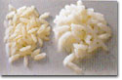Existen en el mundo más de dos mil variedades de arroz. Entre ellas tenemos las de **grano largo** como los indios: basmati y patna, los cuales permanecen suelto después de su cocción debido a su bajo contenido de amilopectina (Figura 1.2). Tienen una longitud mayor o igual 6 mm.

**Figura 1.2 Arroz grano largo**

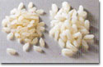También están los arroces de **grano medio y corto**. Tienen longitud media comprendida entre 5.2 y 6 milímetros (Figura 1.3).

# **Figura 1.3 Arroz grano medio**

Estos tienden a empastarse cuando se someten a una cocción demasiado prolongada. Entre ellos hay que hacer una mención especial del arroz bomba. El arroz bomba tiene una pecularidad muy especial que le hace idóneo para los arroces en paella. Una vez

sobrepasado el tiempo de cocción no se rompe como el resto, sino que se abomba y se arruga un poco, haciendo un efecto acordeón, como si fuese elástico.

Esta peculiaridad le permite guardar el almidón con lo que siempre sale suelto.

**Arroz glutinoso;** tiene un gran contenido de almidón; tras la cocción los granos quedan pegados unos a otros. El grano es corto y es ideal para las recetas italianas, como el risotto con arroces de las variedades Arborio y Carnaroli. Otras variedades de grano corto son utilizadas en algunos platos asiáticos, como el sushi.

**Arroz integral;** conserva el salvado de la cáscara, lo que lo hace rico en fibras y vitaminas.

**Variedades de arroz en Ecuador**

En el Ecuador las principales variedades de arroz que se siembra son: INIAP 11, INIAP 14 , INIAP 415, obtenidos por el Instituto Nacional de Investigaciones Agropecuarias (INIAP) hace 15 años, también existen variedades criollas como el 1001, y otras variedades ingresadas sin registro de los países vecinos (9). Del total del área

sembrada de arroz a nivel nacional el 20 % se siembra con semilla certificada, el resto es semilla reciclada o pirata como se ve en la tabla 1.2. Se puede decir que el 70% del arroz que se come en el país proviene de las variedades desarrolladas por el INIAP, las cuales son de ciclo largo de almacenamiento (6 meses) para alcanzar las características para la cocción.

**Tabla 1.2**

**Variedades de Arroz en el País**

|  |  |
| --- | --- |
| **VARIEDAD** | **CALIDAD** |
| Conejo | Grano largo |
| INIAP 12 | Grano largo |
| Arroz 1001 | Grano largo |
| INIAP 14 | Grano mediano |
| Arroz 415 | Grano corto |
| INIAP 11 | Grano corto |

Fuente: INIAP

Una de las variedades que se cultivan en la costa está INIAP 14. Entre sus características principales están:

**Cáscara:** Se clasifica como grano mediano. Su cáscara es café oscura y gruesa con estrías, siendo su ciclo de cultivo de 110 a 115 días. Considerada como variedad precoz, es resistente al alcame o volcamiento. El arroz cosechado necesita seis meses de

almacenamiento para que el grano este completamente formado internamente para ser pilado.

**Pilado:** Se clasifica como largo porque su longitud es de 5 a 5.99 mm. El grano es blanco, algunos granos presentan centro blanco y otros granos yesosos. Este grano presenta una capa delgada de salvado en su parte externa.

Actualmente hay interés y cierta tendencia a elegir semillas de variedades colombianas, en las que más se utilizan son: Fedearroz 50, Caribe 8, Oryzica1. De estas la más utilizada es Fedearroz 50 cuyas características principales son las siguientes:

**Características agronómicas**

Presenta un ciclo entre 115 y 135 días de germinación a cosecha (8).

**Características Físicas del grano**

El grano en cáscara de esta variedad en arroz cáscara es pequeño, ancho y con una protuberancia en ambos lados. Esta variedad necesita 3 meses de almacenamiento para que se complete su formación interna y poder ser pilado.

**Calidad molinera**

Porcentaje de granos enteros entre 51 y 53 % en paddy seco y bajo en granos yesoso. Con buena calidad molinera (8).

Esta variedad tiene un alto porcentaje de salvado por lo que se debe ajustar la etapa del pulido para tratar de llegar a la blancura deseada en el arroz blanco.

Casi siempre son las variedades de ciclo corto las que originan un producto con características más uniformes y de mayor calidad a la cocción.

**1.2 Almacenamiento Industrial**

El arroz cáscara antes de ser almacenado en los silos debe ser secado a una humedad entre 13-14% para evitar problemas de hongos y conservación del grano durante su reposo.

El envejecimiento, es decir, la duración del período de almacenamiento, está en relación estrecha con las condiciones de humedad y temperatura con las que se almacena el arroz cáscara.

La humedad del producto, además de limitar la posibilidad de conservación, determina el grado de dureza del grano: cuando el

contenido de agua es elevado el grano de arroz es blando, se «deshace» durante la elaboración y es atacado, con mayor facilidad, por los insectos y hongos parásitos provocando su deterioro (10).

Cuanto menor sea la humedad, más sencillos serán los cuidados necesarios para la conservación del producto; el grano adquiere mayor dureza y consistencia, soporta mejor las operaciones de «blanqueo» o elaboración; modifica, mejorándolas, las características de cocción y perfecciona las de sabor.

Las normas legislativas y las disposiciones dictadas por la Comunidad Económica Europea exigen que los productos conservados en los almacenes públicos no superen el 14,5% de humedad para el arroz cáscara y el 15% en el descascarillado (10).

**1.2.1 Parámetros de control**

La posibilidad de realizar una buena conservación está íntimamente relacionada con la **temperatura** y con el nivel de **humedad** del producto**.**

El secado es evidentemente el medio de conservación más seguro, incluso a temperaturas relativamente altas. Las mayores garantías de conservación, ilimitadas en el tiempo, se

obtienen conservando los productos derivados del cereal a 10°C de temperatura y 10% de humedad**.**

Para obtener una conservación perfecta del producto, el contenido de humedad del arroz cáscara o elaborado puede variar, entre límites bastante estrechos, en función de la temperatura ambiente: manteniendo la humedad del cereal inferior al 14% es posible —en general— conservar el arroz cáscara a cualquier temperatura, aunque bajo continuo y severo control. Con el arroz descascarillado y el elaborado se obtiene cierto nivel de seguridad manteniendo el producto con el 12% de humedad.

Al almacenar el arroz cáscara con un contenido inadecuado de humedad se activan al menos dos procesos biológicos negativos (10):

1. *La flora micótica*, siempre presente sobre o debajo de las glumillas, se multiplica. Las lipasas de esta microflora y los enzimas presentes —aunque inactivos— en el arroz atacan las grasas, azúcares y proteínas, alterando el producto hasta su completa destrucción.
2. *Las fermentaciones derivadas*, aunque posteriormente se puedan controlar y detener mediante tratamientos adecuados, son causa de graves defectos y alteraciones cualitativas: granos variados, manchados, ambarinos y amarillos**.**

La temperatura ambiental en la bodega es un buen indicativo de las condiciones del almacenamiento, las altas temperaturas fomentan el desarrollo de insectos y microorganismos. El principal daño económico causado por los hongos es la decoloración del grano lo cual reduce su valor comercial(4).

**1.2.2 Importancia del almacenamiento**

El almacenamiento en una industria arrocera es muy importante. Según como se realice el almacenamiento del cereal se obtendrá un producto con características óptimas al final del procesamiento. El tiempo de almacenamiento depende de la variedad de arroz que esta en los silos. Es importante señalar que para tiempos de hasta 4- 5 meses debe estar alrededor del 14 % y para de 6 meses en adelante la humedad debe reducirse al 13 %.

El arroz secado correctamente prosigue durante el almacenamiento el proceso de maduración, completando y perfeccionando sus características organolépticas y cualitativas. Mediante el envejecimiento, la masa de arroz se dirige lentamente a un grado de mayor uniformidad y ajuste cualitativo. Durante el reposo del almacenamiento se verifica una lentísima respiración del producto mediante la cual se consume una pequeña cantidad de azúcares con producción de anhídrido carbónico y agua. Los enzimas alfa y beta amilasa actúan sobre el almidón del grano y lo transforman parcialmente en dextrina y maltosa (10).

El envejecimiento disminuye la solubilidad, en el agua, del almidón y proteínas; el tiempo necesario para la cocción aumenta, paralelamente con el incremento de volumen, la absorción de agua y la resistencia a la disgregación. Se producen variaciones hidrolíticas y oxidativas de los lípidos del arroz en relación con los cambios de las proteínas y del almidón.

Adicional las capas externas del pericarpio se oscurecen ligeramente y la cariópside alcanza una mayor dureza y consistencia; el rendimiento de la elaboración aumenta al disminuir el porcentaje de roturas y disminuye la susceptibilidad de los diversos compuestos del grano a la actividad enzimática.

**1.3 Morfología del arroz**

El arroz es un cereal que se consume principalmente como grano entero, por lo cual el conocimiento de la estructura y composición de la cariópside como se ve en la figura 1.4 y figura 1.5 es importante para entender las propiedades físico-químicas y bioquímicas de sus constituyentes.

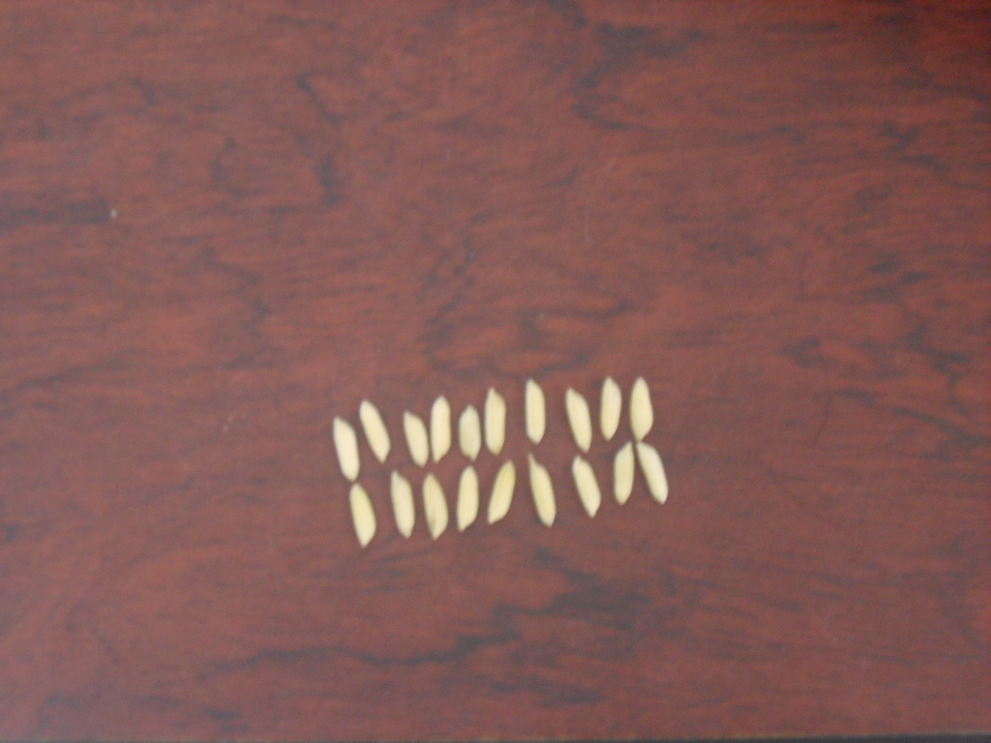

**Figura 1.4. Arroz Cáscara Variedad F-50**

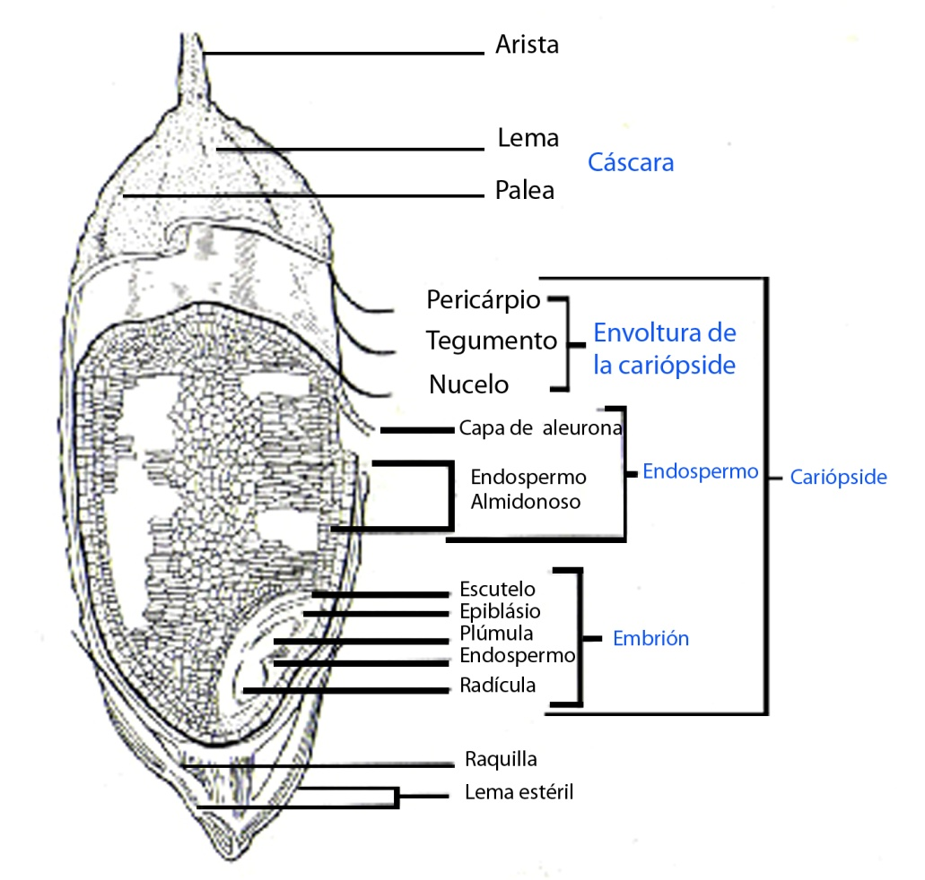

**Figura 1.5. Estructura del grano de arroz. (Adaptado de Juliano y Aldama 1937; Juliano 1980). Evaluación de la calidad culinaria y molinera del arroz.**

La **cáscara** está compuesta por dos hojas modificadas: la **lema** y la **palea**, cuya forma y tamaño corresponden a las del grano maduro. Algunas variedades tienen una **arista** adherida en la parte superior de la lema. La cáscara representa aproximadamente el 20 % del peso del grano de arroz y su principal función es proteger a la cariópside del ataque de insectos y hongos.

La cariópside es un fruto de una sola semilla, la cual está conformada por varias capas: pericarpio, tegumento, nucelo, endospermo y el embrión.

El **pericarpio** es la pared del ovario maduro, la cual se degenera durante el desarrollo de la cariópside. Está formado por varias capas de células. Junto al pericarpio está la envoltura o **tegumento**, formado por una sola capa de células. Los pigmentos que le dan cierto color a la cariópside del arroz pueden estar situados tanto en el pericarpio como en el tegumento. Continuo al tegumento se encuentra el **nucelo.**

La siguiente capa es la **aleurona**, que encierra completamente el endospermo y la parte externa del embrión. Puede estar constituida por varias capas (1-7).Las células de aleurona son ricas en proteínas y lípidos (5).

El **embrión** (germen) es pequeño y esta localizado en el lado ventral de la base del grano. Contiene dos hojas embrionarias (plúmula) y la raíz embrionaria (radícula). El embrión esta delimitado internamente por el escutelo (cotiledón) el cual esta situado junto al endospermo. En su parte externa esta envuelto por la capa de aleurona.

El **endospermo** está dividido en dos regiones: la subaleurona localizada debajo de la capa de la aleurona, y la región central que consiste en el resto del endospermo (5).

La composición y propiedades del grano del arroz y sus fracciones dependen del genotipo, del medio ambiente y del tipo del procesamiento que se someta. El grano de arroz esta conformado por tres componentes básicos: almidón, proteínas y lípidos que constituyen aproximadamente el 98.5 % de la materia seca; el porcentaje de estos elementos varia de acuerdo con el grado de procesamiento del arroz (10).

**1.4 Descripción del proceso de pilado de arroz**

Una vez que el arroz ya ha cumplido el tiempo de almacenamiento necesario para ser utilizado por la industria arrocera y tiene las características para su procesamiento, el arroz en cáscara entrará a un proceso conocido como “pilado” donde se obtendrá arroz blanco. La cantidad de arroz blanco que se obtenga del proceso determina el rendimiento de la piladora. En la figura 1.6 se muestra un diagrama de flujo del proceso de pilado del arroz.

|  |  |  |  |  |  |  |
| --- | --- | --- | --- | --- | --- | --- |
| |  | | --- | |  | |  |  |  |  |  |
|  |  |  |  |  |  |
|  |  |  |  |  |  |
|  |  |  |  |  |  |
|  |  |  |  |  |  |
|  |  |  |  |  |  |
|  |  |  |  |  |  |
|  |  |  | % de Humedad | |  |
|  |  |  |  |  |  |
|  |  |  |  |  |  |
|  |  |  |  |  |  |
|  |  |  |  |  | Blancura º Kett |
|  |  |  |  |  |  |
|  |  |  |  |  |  |
|  |  |  |  |  |  |
| **% Remoción** |  |  |  |  |  |
| **de salvado** |  |  |  |  |  |
|  |  |  |  |  | % de Humedad |
|  |  |  |  |  |  |
|  |  |  |  |  |  |
| **% Rendimiento** |  |  |  |  | Blancura º Kett |
| **Mc Gill** |  |  |  |  | Dureza |

**Figura 1.6.**

**Diagrama de proceso de pilado del arroz**

A continuación se muestra una breve descripción de cada etapa del proceso:

***Limpieza:*** En esta etapa se elimina todas las impurezas del grano (figura 1.7) que vienen del campo como pepas, semillas,

1. paja, granos vanos, entre otras, para poder entrar al siguiente paso.

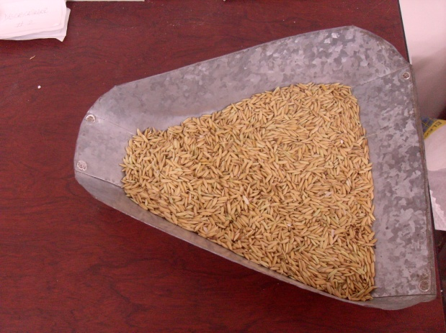

**Figura 1.7 Arroz seco limpio**

1. ***Descascarado:*** En esta etapa se elimina la cascarilla dura que protege al grano cuando esta en la espiga, obteniendo el arroz integral (figura 1.8), rico en vitaminas B, minerales y fibra. La cascarilla también conocida como tamo se utiliza para otros procesos como combustible para el secado del arroz.

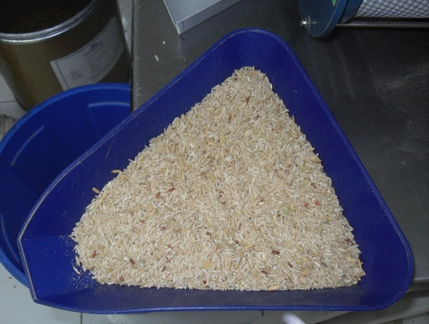

**Figura 1.8 Arroz Integral**

***Pulido:*** En esta etapa conocida también como blanqueo se logra eliminar total o parcialmente la cutícula o salvado que recubre al

1. grano y el germen como se ve en la figura 1.9, pero se eliminan gran parte de vitaminas, minerales y fibra. El germen desaparece totalmente, con lo que se logra evitar que el arroz se enrancie mientras esté almacenado. Con esta etapa se mejora la apariencia del arroz blanco (Figura 1.10).

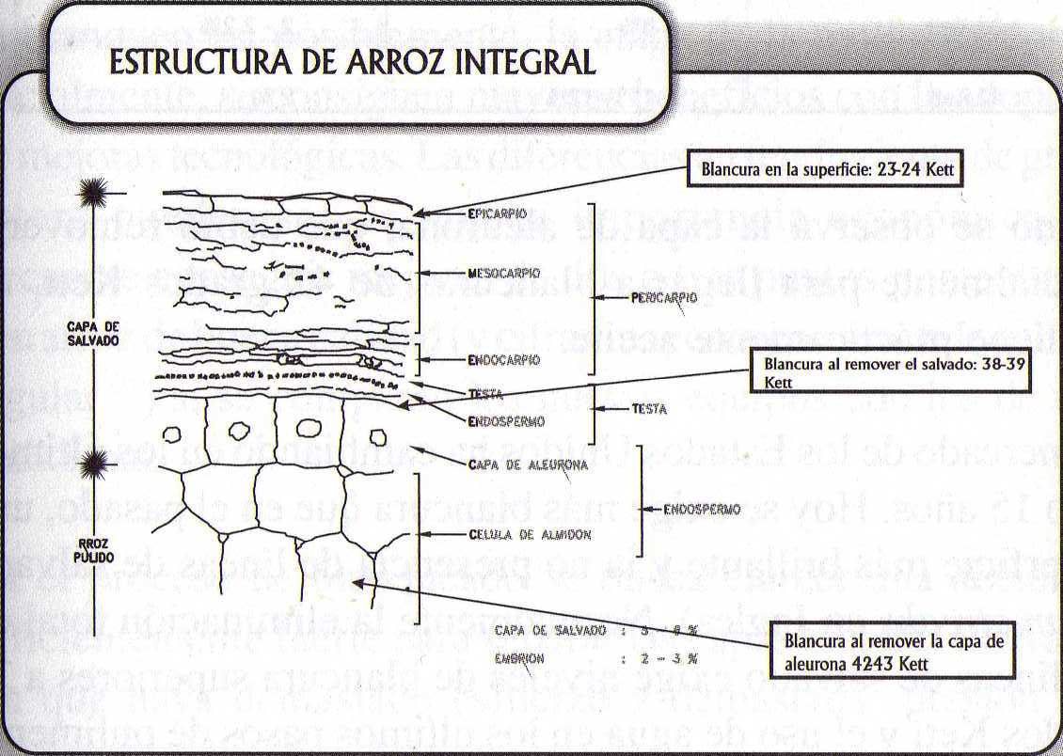

**Figura 1.9 Estructura del arroz integral. Molinería de Arroz Tomo 2**

Según como sea el proceso de pulido se obtendrá un grano traslúcido con o sin rayaduras (figura 1.10) debido a un proceso muy brusco.

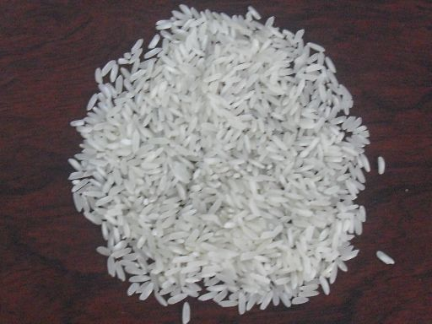

**Figura 1.10 Arroz Blanco**

Con un sistema de ***Abrasión- Fricción-Fricción*** se obtiene un grano más traslúcido que un sistema de **Abrasión-Abrasión-Fricción** por las mayores rayaduras que tiende a producir este último. En la figura 1.11 se muestra la diferencia entre la acción de fricción y de abrasión. En esta etapa se obtiene subproductos como el polvillo ( figura 1.12) y la harina de arroz.

**Figura 1.11 Modelo de acción de fricción (acción de desgarrar) y abrasión (corte y triturado). Molinería de arroz en los trópicos.**

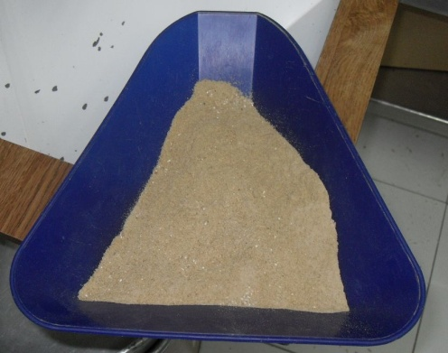

**Figura 1.12 Polvillo de cono de arroz**

1. ***Clasificación por tamaño:*** En esta etapa se realiza la clasificación por tamaño del grano de arroz. Se separa el grano entero del grano partido ( ¾ y ½). Existen industrias que del proceso de clasificación se obtiene subproductos como arrocillo (¾) y yelén (½) que las industrias de balanceados lo utilizan como materia prima para sus productos.
2. ***Clasificación por color:*** Esta etapa es la que indica la calidad del producto obtenido al final del proceso debido a que es el cuello de botella de las industrias arroceras. Separa los granos buenos (granos limpios, traslúcidos y enteros) de las impurezas que no se aprecian con facilidad cuando el arroz esta en cáscara como granos rojos, yesos, amarillos, o con hongo.

***Empacado y almacenamiento:*** El arroz blanco obtenido se lo envasa según las presentaciones que la industria ofrezca como al granel en sacos laminados de polipropileno ( quintales ),

1. arroberas ( 25 lbs ), presentaciones medianas en lbs y kgs o pequeñas en lbs en fundas preformadas de polietileno de baja densidad. Finalmente son almacenados en pallets hasta su despacho a los distribuidores.

**Objetivo General**

Determinar un modelo estadístico para la etapa de pulido que pueda mejorar el control de la blancura del arroz a través del porcentaje de remoción del salvado.

**Objetivos Específicos**

* Muestrear y clasificar arroz cáscara de un silo de almacenamiento.
* Determinar los grados de pulido para las pruebas experimentales.
* Obtener un modelo estadístico para el análisis de la etapa de pulido.
* Validar el modelo estadístico obtenido en el análisis de regresión de los resultados.
* Estimar resultados a nivel industrial mediante proyecciones a partir de pruebas experimentales.

**CAPÍTULO 2**

**2. MATERIALES Y MÉTODOS**

Para alcanzar los objetivos generales se debe seguir la siguiente metodología que se detalla en la figura 2.1:

**Figura 2.1. Diagrama de Metodología**

Elaborado por: Sthefania Piedra

**2.1 Toma de muestras**

La población que va ser estudiada es el arroz cáscara que se almacena en los silos que hay en una planta arrocera. Los silos almacenan el arroz en cáscara seco limpio a una humedad de 13-14%. El arroz es almacenado según la variedad que sea, debido al tiempo que este debe estar en reposo antes de ser enviado a la piladora para su procesamiento. En la planta se manejan dos variedades, de la cual se escogió la variedad que tiene el ciclo de almacenamiento más corto (AA), la cuál la empresa prefiere comprar más en la época de cosecha del arroz.

Se escogió uno de los silos de la variedad AA que ya había cumplido el tiempo de reposo necesario para ser utilizado por la piladora. Para muestrear el silo, se usó una sonda que se utiliza para coger las muestras de los carros en la cosecha del arroz.

De la muestra representativa se dividió en varias submuestras para poder realizar las pruebas de pilado. En total se formaron 20 submuestras, contando el duplicado en cada prueba y la muestra testigo, la cual también está por duplicado para comparar contra las demás pruebas que se van a realizar.En el APENDICE Ase muestra un diagrama de la toma de muestras donde se detalla el número de muestras con su respectiva identificación según el tipo de prueba que va a ser sometida. Las celdas azules son todas las muestras que se formaron en donde las repeticiones se las identificó con números y el tipo de prueba con letra. Adicional la celda de amarillo es la muestra testigo donde está incluida su repetición.

**2.2 Preparación de la muestra**

Las muestras formadas de la variedad de arroz AA (F-50) identificadas previamente deben ser piladas; por lo que seguirán un proceso de pilado a nivel de laboratorio. Para esto se necesitará equipos de laboratorio que asemejan el proceso de pilado a nivel industrial. En la tabla 2.3, se puede ver una descripción de las pruebas de pilado a realizarse con la variación del parámetro de peso ejercido en el pulidor (PEP) y tiempo de pulido en la etapa de pulido:

En la primera columna se detalla el código que se puso a cada submuestra en donde:

**T:** Muestra testigo que se pule bajo los parámetros normales de trabajo que son dos pases de 30 segundos (60 s) con un peso ejercido en el pulidor de 910 gr.

**Tabla 2.3**

**Descripción de pruebas de pilado**

|  |  |  |  |
| --- | --- | --- | --- |
| **Código** | **Descripción** | **Tiempo( s )** | **PEP( gr )** |
| *T* | Testigo | 30 y 30 | 910 |
| *P1a* | Prueba 1 a | 30 y 30 | 458,7 |
| *P1b* | Prueba 1 b | 30 y 30 | 686,8 |
| *P1c* | Prueba 1 c | 30 y 30 | 1143 |
| *P2a* | Prueba 2 a | 25 y 25 | 458,7 |
| *P2b* | Prueba 2 b | 25 y 25 | 686,8 |
| *P2c* | Prueba 2 c | 25 y 25 | 1143 |
| *P3a* | Prueba 2 a | 20 y 20 | 458,7 |
| *P3b* | Prueba 2 b | 20 y 20 | 686,8 |
| *P3c* | Prueba 2 c | 20 y 20 | 1143 |

Elaborado por: Sthefania Piedra R.

Las muestras se van a someter a tres pruebas (1, 2, 3) a tres tiempos diferentes en donde cada prueba tendrá tres variaciones de peso como se detalla en la tabla 2.3:

**P1a:** Es la muestra para la prueba 1 en donde el tiempo de pulido total es 60 s con un peso ejercido en el pulidor de 458.7 gr.

**P1b:** Es la muestra para la prueba 1 en donde el tiempo de pulido total es 60 s con un peso ejercido en el pulidor de 686.8 gr.

**P1c:** Es la muestra para la prueba 1 en donde el tiempo de pulido total es 60 s con un peso ejercido en el pulidor de 1143 gr.

**P2a:** Es la muestra para la prueba 2 en donde el tiempo de pulido total es 50 s con un peso ejercido en el pulidor de 458.7 gr.

**P2b:** Es la muestra para la prueba 2 en donde el tiempo de pulido total es 50 s con un peso ejercido en el pulidor de 686.8 gr.

**P2c:** Es la muestra para la prueba 2 en donde el tiempo de pulido total es 50 s con un peso ejercido en el pulidor de 1143 gr.

**P3a:** Es la muestra para la prueba 3 en donde el tiempo de pulido total es 40 s con un peso ejercido en el pulidor de 458.7 gr.

**P3b:** Es la muestra para la prueba 3 en donde el tiempo de pulido total es 40 s con un peso ejercido en el pulidor de 686.8 gr.

**P3c:** Es la muestra para la prueba 3 en donde el tiempo de pulido total es 40 s con un peso ejercido en el pulidor de 1143 gr.

**2.2.1 Etapas preliminares al pulido**

1. ***Limpieza de arroz en cáscara***

La limpieza del arroz se realiza en una limpiadora marca Dokcayer. El objetivo de este equipo es: separar todas las impurezas extrañas como pepas, paja, granos semillenos por vibración que pasan a través de zarandas en secuencia con

orificios de diferentes tamaños para que al final quede el arroz limpio y las impurezas en las zarandas.

1. ***Descascarado***

El descascarador que se utiliza es un descascarador marca Graiman. El objetivo de este equipo es quitarle la cáscara al arroz seco limpio en su mayoría para obtener el arroz integral. El arroz pasa en medio de unos rodillos que por medio de fricción sale la cáscara quedando el arroz integral y el tamo o cascarilla es aspirado por un tubo a un recipiente. Al arroz integral se le toma la blancura en el medidor de Blancura Kett.

**2.2.2 Pulido**

El pulido se lo realiza en un pulidor marca Mc Gill No. 3. Este molino, prueba muy exactamente las muestras de la molienda, dada por un control automático de la presión y de los tiempos de ciclo con precisión. La fuerza de la presión es controlada con precisión por pesos de hierro que pueden ser añadido de a media libra hasta 10 lbs, para un amplio rango de resultados desde pulimento duro, hasta pulimento suave. El reloj

automático tiene un rango de 80 s y parará exactamente en el intervalo deseado.

En esta etapa es donde se va a variar el proceso de pilado. Se han establecido 3 grados de pulido para realizar las pruebas de laboratorio, y así escoger el más conveniente. A nivel industrial este proceso se realiza en 4 pasos para evitar un tratamiento tan brusco desde el arroz integral hasta el arroz blanco. A nivel de laboratorio el proceso se realiza en dos pasos en el mismo equipo por lo que el porcentaje de arroz entero es dos puntos menos en relación a la planta (2). Cada grado de pulido se realiza por duplicado para utilizar el promedio de las mediciones, además de la muestra testigo para realizar la comparación con las diferentes muestras de la variedad de arroz escogida.

**2.2.3 Clasificación**

La clasificación se la realiza en el cilindro clasificador de muestras de arroz por tamaño modelo CA-100. Este equipo tiene como objetivo separar los granos enteros de los granos partidos. Mientras gira el cilindro, los granos partidos se van

quedando en los alveolos del cilindro y se van depositando en una bandeja en la parte superior del mismo hasta que termine el ciclo (1 minuto) de clasificación graduado por la persona.

**2.3 Determinación de variables controlables**

Se valora todo el proceso de pilado. Se evalúan la remoción de salvado, rendimiento de pilado, la blancura del arroz, y la dureza del arroz pilado. La tabla 2.4 esquematiza las pruebas a realizarse en cada etapa:

**Tabla 2.4**

**Definición de variables controlables**

|  |  |  |  |
| --- | --- | --- | --- |
| **PILADO** | **VARIABLE** | **UNIDAD** | **TÉCNICA O INSTRUMENTO DE MEDICIÓN** |
| Remoción de Salvado | % ( gr/gr) | Aplicación de Fórmula |
| Rendimiento de Pilado | % ( gr/gr) | Aplicación de Fórmula |
| Blancura de Arroz | º Kett | Medidor de Blancura de arroz Kett |
| Dureza | lb/pulg 2 | Penetrómetro de Hormigón Modelo Soilest |

Elaborado por: Sthefania Piedra R.

* + 1. **Remoción de Salvado**

Se obtiene el porcentaje de remoción de salvado restando el arroz integral menos la masa blanca y dividiendo para el arroz integral por 100% (ec. 1):

 (ec. 1)

**2.3.2 Rendimiento de Pilado**

El Rendimiento de Pilado es el Peso del Arroz Entero dividido para los 1000 gramos de muestra por 100 % (ec. 2). El Rendimiento de Pilado se lo conoce como Rendimiento Mc Gill.

 (ec. 2)

* + 1. **Blancura de Arroz**

Para determinar la blancura del arroz se utiliza un medidor de Blancura de arroz marca KETT C-300. Este equipo mide la blancura del arroz, con el principio del índice de reflectividad de la superficie. La luz de una fuente es reflejada por la superficie de la muestra y pasada a través de lentes y filtros para generar una corriente eléctrica. La cantidad de luz reflejada por la muestra creará una corriente eléctrica que podrá se leída en el equipo. El índice de blancura reflejado que produce la quema de oxido de magnesio fino es leída como 100. Las lecturas son divididas en números hasta 100 (6).

La blancura de cada plato es medida en comparación con la blancura de la quema referenciada y es colocada al reverso del plato de calibración.

* + 1. **Dureza**

Para determinar la dureza del arroz pilado se utiliza un penetrómetro de hormigón. El Modelo del equipo es Soiltest CT-421. Este equipo es utilizado por los ingenieros civiles cuyo objetivo es medir la resistencia del hormigón a la ruptura, por lo que se lo escogió para medir la dureza del arroz pilado en unidades de presión. El equipo tiene una escala de 100 a 700 lb/pulg2. Por medio de presión el equipo se lo coloca sobre el grano hasta su ruptura. La medición se realizó a 10 granos en base a un peso de 100 gramos para tener un promedio de mediciones.

* 1. **Método de análisis de resultados**

**2.4.1 Validación estadística de la muestra**

Para validar la muestra se realizó primero una matriz con las variables que se controlaron dentro del proceso a partir de la tabla general de los resultados obtenidos en todas las pruebas (Ver APENDICE B).

Por medio del programa estadístico Minitab 14.12 se realizó un test de normalidad a los datos de las variables controladas para comprobar si estos siguen una distribución normal. Dentro de los tipos de test de bondad de ajuste que ofrece el programa se escogió el de Anderson-Darling, basado en comparaciones con la función de distribución. El test genera una gráfica de probabilidad normal y realiza un test de hipótesis para examinar si las observaciones siguen o no una distribución normal (11).

El test da una gráfica de normalidad donde se ve los datos comparados con una distribución normal. Para el test de normalidad las hipótesis son:

**Ho:** Los valores siguen una distribución normal.

**H1:** Los valores no siguen una distribución normal

El eje vertical de la gráfica es el eje vertical encontrado en un papel de distribución normal. El eje horizontal es una escala lineal. La línea formada es un estimado de una función de distribución acumulada para la población donde los datos son graficados. Además, en un cuadro muestra las estimaciones numéricas de los parámetros de la población (media, desviación estándar, valor del test de normalidad y el p-valor). El gráfico se interpreta de la siguiente manera:

Cuanto más alineados estén los puntos, mejor. La calidad del ajuste se medirá de acuerdo al modelo. El p-valor en cada caso, indicará si se rechaza o no la hipótesis de normalidad (un p-valor por debajo de 0.05, estará revelando que los datos no son normales).

**2.4.2 Determinación de diferencia significativa entre tratamientos según Fisher.**

Para el análisis de resultados de las pruebas realizadas se utilizó la **Prueba de Fisher.** Se utilizó esta prueba debido a la cantidad de variables que se tuvieron dentro de las pruebas realizadas y había que realizar un análisis multivariado**.** Con esta prueba se puede ver si hay variabilidad entre una variable Y el resto de las variables dentro del análisis. Se utilizó un nivel de confianza del 95 % dentro del análisis.

En la prueba de Fisher la hipótesis nula a contrastar es que “no existen diferencias en los tratamientos”

Ho: No existen diferencias en los tratamientos

H1: Si existen diferencias en los tratamientos

El análisis se realiza primero con todas las variables en conjunto. De existir variabilidad entre ellas se analiza cada variable para ver la influencia de la variabilidad por cada una en el proceso.

**2.4.3 Técnicas de regresión**

Dentro de las técnicas de regresión se utilizó una regresión lineal múltiple debido a que existe más de una variable independiente en el análisis. Se considera al modelo de regresión lineal múltiple como una extensión de la recta de regresión que permite la inclusión de un número mayor de variables.

**Ecuación de regresión**

La ecuación de regresión define la relación lineal entre dos variables (ec. 3). La forma general de la ecuación de regresión múltiple con dos variables independientes es:

Y’ = a+b1X1+b2X2 (ec. 3)

Donde:

**Y’:** Variable dependiente

**X1,X2:** Variables independientes

**a:** ordenada del punto de intersección con el eje Y

**b1:** coeficiente de regresión (es la variable neta en Y por cada unidad de variación en X1.)

**b2:** coeficiente de regresión(es el cambio neto en Y para cada cambio unitario en X2).

A partir de una muestra de n individuos se puede visualizar gráficamente la relación existente entre ambas mediante un gráfico de dispersión, en los que los valores de la variable x se disponen en el eje horizontal y los de Y en el vertical.

Para cada variable analizada se muestra un gráfico de la recta de regresión ajustada (gráfico de dispersión) formada donde se muestra los valores de Y y el pronóstico de los valores de Y en diferentes colores.

Con las ecuaciones obtenidas del análisis de regresión y los rangos obtenidos de las pruebas se realiza una proyección de los resultados a nivel industrial para ver el comportamiento de las variables dentro de la etapa.

**CAPÍTULO 3**

**3. ANÁLISIS DE RESULTADOS**

Los resultados obtenidos de las pruebas de pilado realizadas que se explican en el capitulo 2 se encuentran en el APENDICE B. Con estos resultados se procedió a realizar la validación estadística para ver cual es el mejor tratamiento y obtener una ecuación que determine cada variable que incide en el proceso de pulido a partir del parámetro más influyente en esta etapa (tiempo de pulido o el peso ejercido en el pulidor).

* 1. **Validación estadística de la muestra**

Para la validación de los datos se consideró toda la muestra. Los resultados obtenidos en Minitab de las cuatro variables se demuestran en la Figura 3.1:



1. ***% de Remoción de Salvado* b. *% Rendiminto Mc Gill***



***c. Blancura***



***d. Dureza***

**Figura 3.1 Resultados de Test de Normalidad de variables en Minitab.**

Como se puede observar todos los datos en la distribución se demuestran ser normales debido a que el p-value es mayor que el 5% (0.05) para cada caso, como se puede ver en la tabla 3.5:

**Tabla 3.5**

**Valores de P-value para cada variable**

|  |  |
| --- | --- |
| ***Variable*** | ***P-value*** |
| % de Remoción de Salvado | 0.228 |
| % Rendimiento Mc Gill | 0.607 |
| Blancura | 0.295 |
| Dureza | 0.086 |

Elaborado por: Sthefania Piedra R.

Como se detalla en el capitulo 2 en la validación de la muestra; los gráficos obtenidos para cada variable analizada muestran la distribución de los datos con su media y su desviación estándar para cada caso. Además, en los gráficos se puede ver como los datos están bien cerca de la curva de distribución normal. Se puede decir que se acepta la hipótesis nula: *“Los datos siguen una distribución normal”*, debido a que en las cuatro variables el p-value es mayor que 5 %. Con este test de normalidad de Anderson Darling se pudo continuar con el análisis de regresión de las variables de la etapa de pulido.

* 1. **Análisis de resultados del arroz pilado**

De los resultados del APENDICE B, se simplificó los datos y se realizó la matriz que se presenta en la tabla 3.6:

**Tabla 3.6**

**Matriz de evaluación de la etapa de pulido**

|  |  |  |  |  |  |  |
| --- | --- | --- | --- | --- | --- | --- |
| **ARROZ PILADO** | | | | | | |
| **Código Muestra** |  |  |  |  |  |  |
| **Tiempo(s)** | **PEP (gr)** | **% de Remoción de salvado** | **Rend. Mc Gill (%)** | **Blancura**  **(º Kett)** | **Dureza (lb/pulg2)** |
| T 1 | 60 | 910 | 0,12163 | 0,58100 | 39,4 | 578,00 |
| T2 | 60 | 910 | 0,12299 | 0,59920 | 39,1 | 553,00 |
| P1a1 | 60 | 458,7 | 0,11279 | 0,61300 | 39,1 | 680,00 |
| P1a2 | 60 | 458,7 | 0,11598 | 0,59930 | 39,2 | 667,14 |
| P1b1 | 60 | 686,8 | 0,11694 | 0,59120 | 39,6 | 670,25 |
| P1b2 | 60 | 686,8 | 0,11736 | 0,60380 | 40,3 | 658,13 |
| P1c1 | 60 | 1143 | 0,11979 | 0,59280 | 39,4 | 636,67 |
| P1c2 | 60 | 1143 | 0,11722 | 0,60470 | 40,5 | 675,56 |
| P2a1 | 50 | 458,7 | 0,10478 | 0,61070 | 37,4 | 690,00 |
| P2a2 | 50 | 458,7 | 0,10480 | 0,60720 | 36,6 | 670,00 |
| P2b1 | 50 | 686,8 | 0,10442 | 0,60120 | 38,1 | 695,00 |
| P2b2 | 50 | 686,8 | 0,11014 | 0,60610 | 37,8 | 653,75 |
| P2c1 | 50 | 1143 | 0,11073 | 0,60540 | 38,7 | 638,75 |
| P2c2 | 50 | 1143 | 0,11653 | 0,60200 | 39,2 | 627,50 |
| P3a1 | 40 | 458,7 | 0,09858 | 0,62240 | 36,4 | 735,00 |
| P3a2 | 40 | 458,7 | 0,09739 | 0,62370 | 37 | 697,50 |
| P3b1 | 40 | 686,8 | 0,10076 | 0,62140 | 36,2 | 691,00 |
| P3b2 | 40 | 686,8 | 0,10232 | 0,62380 | 37,1 | 717,50 |
| P3c1 | 40 | 1143 | 0,10302 | 0,61620 | 37,7 | 704,00 |
| P3c2 | 40 | 1143 | 0,10679 | 0,61880 | 37,5 | 689,00 |

Elaborado por: Sthefania Piedra R.

El experimento plantea una hipótesis de si existen diferencias significativas entre los tratamientos.

Se evaluó la etapa de pulido considerando el tiempo de pulido y el peso ejercido en el pulidor (PEP) y así ver el efecto en las variables definidas para esta etapa (remoción de salvado, rendimiento, blancura y dureza)

A continuación se muestra los resultados de realizar el análisis de regresión múltiple para validar los datos mediante los valores de la prueba de Fisher, la cuál quiere contrastar la hipótesis nula de que *“No existen diferencias entre los tratamientos de pilado”.*

Considerando el **Tiempo de pulido** los resultados fueron los que se muestran en la Tabla 3.7:

**Tabla 3.7**

**Análisis de regresión con el Tiempo de Pulido**

|  |  |
| --- | --- |
| *Estadísticas de la regresión* | |
| **Coeficiente de correlación múltiple** | **0,97327492** |
| **Coeficiente de determinación R2** | **0,94726408** |
| R2 ajustado | 0,92842982 |
| Error típico | 2,27996826 |
| Observaciones | 20 |

Elaborado por: Sthefania Piedra R.

De acuerdo al valor del coeficiente de correlación múltiple (Tabla 3.7), podemos afirmar que las variables X1 (Peso), X2 (% de Remoción X5 (Dureza (lb/pulg2) se encuentran asociadas en forma directa de una manera muy fuerte con la variable dependiente Tiempo de Pulido, en un **97%.**

De acuerdo al Coeficiente de determinación R2 (Tabla 3.7), se puede decir que el **94%** de los tratamientos pueden ser explicados por las variables independientes mencionadas.

De acuerdo al análisis de la varianza (Ver en Apéndice Tabla C1), **F calculado es 50.29** y el **p-valor es 0.000000018**, de lo cual se puede decir que la hipótesis planteada se rechaza y se acepta la hipótesis alternativa, por que el F calculado es mayor que el p-valor. Entonces se define que si existe diferencias entre los tratamientos, es decir que tanto X1, X2, X3, X4 , X5 afecta en los resultados de cada tratamiento con el tiempo de pulido.

En el análisis se encontró los coeficientes para formar la ecuación de regresión para el Tiempo de pulido considerando todas las variables (Ver Apéndice C Tabla C2).

Por otro lado considerando el **peso ejercido en el pulidor (PEP)** los resultados son los que se muestran en la Tabla 3.8:

**Tabla 3.8**

**Análisis de regresión con el Peso ejercido en el pulidor**

|  |  |
| --- | --- |
| *Estadísticas de la regresión* | |
| **Coeficiente de correlación múltiple** | **0,48415602** |
| **Coeficiente de determinación R2** | **0,23440705** |
| R2 ajustado | 0,03024893 |
| Error típico | 276,307111 |
| Observaciones | 20 |

Elaborado por: Sthefania Piedra R.

De acuerdo al valor del coeficiente de correlación múltiple (Tabla 3.10), se puede afirmar que las variables X1 (Remoción de salvado(%)), X2(Rend. Mc Gill(%)), X3 (Blancura º Kett), X4 (Dureza (lb/pulg2)) se encuentran asociadas en forma directa de una manera no tan fuerte con la variable dependiente Peso ejercido en el pulidor, en un **48%.**

De acuerdo al Coeficiente de determinación R2 (Tabla 3.8), se puede decir que el **23%** de los tratamientos pueden ser explicados por las variables mencionadas.

Así como con el Tiempo de pulido, se rechaza la hipótesis nula planteada y se acepta la alternativa, debido a que en el análisis de la varianza (Ver Apéndice Tabla C3), el **F calculado es 1.14** y el **p-valor es 0.37**. Entonces se define que existen diferencias entre los tratamientos.

Claramente al validar los datos de la muestra con los dos parámetros analizados, se pudo evidenciar que el Tiempo de pulido influye de una manera más fuerte que el Peso ejercido en el pulidor en las variables que se tomaron para el control del proceso. Además que se demostró en forma general que existe diferencias entre los tratamientos.

En la planta esto se puede apreciar porque según cuanto tiempo el arroz permanezca en la cámara de pulido en los pulidores, es que va a salir una blancura específica. El equipo tiene un amperímetro que ayuda a ver hasta cuándo se puede aumentar este tiempo con los pesos que tienen los pulidores.

En el manual de operación del equipo industrial indica que se puede trabajar con un amperaje de máximo 50 amperios para evitar que el motor se forcé y se recaliente. Debido a esto el equipo debe trabajar de tal forma que solo mantenga el tiempo necesario para que se pueda remover el salvado requerido del grano y no mayor a eso porque este comienza partirse. Además que el equipo se comienza a forzar.

Con el análisis que se realizó con todas las variables en conjunto se demostró que si existe una relación entre las mismas debido a que los coeficientes de regresión han sido diferentes de cero.

El siguiente paso consiste en probar individualmente las variables para determinar cuales coeficientes de regresión pueden ser cero y cuales no; por lo que se analizó un pronóstico realizado en base al comportamiento del grano en la industria como se indica en el capítulo 1 en *“Descripción del proceso de pilado del arroz”* para cada variable partiendo del Tiempo de pulido y relacionando el porcentaje de remoción de salvado con el resto de las variables involucradas en la etapa de estudio:

1. ***Aumento del porcentaje de remoción de salvado (%RS) debido al aumento del tiempo de pulido de proceso.***

La etapa de pulido remueve todo el salvado del grano y el germen convirtiendo el arroz integral en arroz blanco. El tiempo que se necesita para realizar este proceso depende de las condiciones con que se trabaje, de la variedad de arroz y de las características finales que se quiere llegar en el producto. Un grano que tenga una capa gruesa de salvado necesita más tiempo para poder remover mayor porcentaje del mismo, o al contrario cuando el grano tiene una capa fina de salvado. Como se muestra en la figura 1.9

*“Estructura del arroz integral”* en el capitulo 1, juntando la capa de salvado y el embrión existe un 11% que se puede remover en promedio en la etapa de pulido. Debido a esto al mantener un mayor tiempo el arroz en la cámara de pulido, se podrá remover la cantidad necesaria de salvado del grano.

Como se ve en el análisis de regresión (tabla 3.9), el porcentaje de asociación que tiene la remoción del salvado con respecto al tiempo del proceso es de **88%.** Además, el **78%** de los datos es capaz de explicar la remoción del salvado a partir del uso del tiempo de pulido como variable, lo cual confirma el pronóstico planteado.

**Tabla 3.9**

**Análisis de regresión del % RS**

|  |  |
| --- | --- |
| *Estadísticas de la regresión* | |
| **Coeficiente de correlación múltiple** | **0,88363163** |
| **Coeficiente de determinación R2** | **0,78080486** |
| R2 ajustado | 0,76791103 |
| Error típico | 0,00373488 |
| Observaciones | 20 |

Elaborado por: Sthefania Piedra R.

Se puede concluir que como el F calculado es mayor al valor F critico (ver apéndice C Tabla C5), el modelo lineal simple indica que Si tiene diferencias para evaluar la relación en el porcentaje de remoción del salvado a partir del tiempo de pulido. Así la ecuación ajustada es:

**%RS = 0.069 + 0.0008 * Tiempo de Pulido ( ec. 3)**

En la figura 3.2 se ve la curva de regresión para el porcentaje de remoción de salvado donde se grafica los valores de tiempo de pulido y los pronósticos para el porcentaje de remoción de salvado según la ecuación.

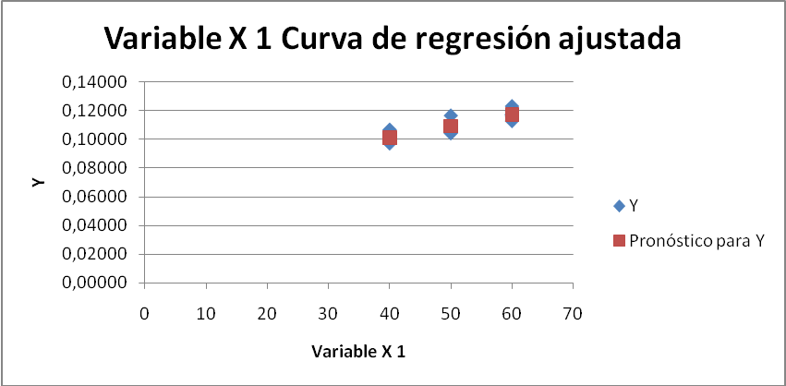

**Figura 3.2**

**Curva de regresión ajustada para Remoción de salvado**

Elaborado por: Sthefania Piedra R.

1. ***El Rendimiento de pilado disminuye debido a un proceso de pulido excesivo.***

Una de las razones por la que el rendimiento de pilado disminuya es debido a un arroz demasiado pulido porque al pulir más el porcentaje de arroz partido en el proceso aumenta y al final se

obtendrá menor porcentaje de arroz entero. Este hecho no conviene a la planta en cuanto a ganancias por la disminución de producto para empacar al final del proceso .Por esta razón los autores recomiendan un sistema de Abrasión-Fricción-Fricción, en donde se obtiene un grano más traslúcido y no afecta al porcentaje de grano entero obtenido al final de esta etapa (3).

Como se ve en la tabla 3.10 el porcentaje de asociación que tiene el rendimiento con respecto alporcentaje de remoción es de **82%.** Además, con el coeficiente de determinación se puede confirmar lo anteriormente explicado.

**Tabla 3.10**

**Análisis de regresión del Rendimiento de pilado**

|  |  |
| --- | --- |
| *Estadísticas de la regresión* | |
| **Coeficiente de correlación múltiple** | **0.82831748** |
| **Coeficiente de determinación R2** | **0.68610985** |
| R2  ajustado | 0.66764572 |
| Error típico | 0.00589355 |
| Observaciones | 19 |

Elaborado por: Sthefania Piedra R.

Se puede concluir que como el F calculado es mayor al F crítico (Ver Apéndice Tabla C7) el modelo lineal simple indica que Siexisten diferencias para evaluar la relación en el rendimiento del arroz a partir del uso de la variable %RS.

Así la ecuación ajustada es:

**Rendimiento = 0.73 -1.09 *%RS (ec. 5)**

En la figura 3.3 se ve la curva de regresión para el rendimiento de pilado donde se grafica los valores de remoción de salvado y los pronósticos para el rendimiento según la ecuación.

**Figura 3.3**

**Curva de regresión ajustada para el rendimiento**

Elaborado por: Sthefania Piedra R.

1. ***La Blancura del arroz puede aumentar debido a un incremento en el porcentaje de remoción de salvado del grano.***

Al no tener un control riguroso de la etapa de pulido la blancura del arroz puede aumentar debido a que al tratar de llegar al color deseado, este se pule más de lo necesario y al final de proceso se obtendrá un arroz frágil con rayaduras y restos de harina de arroz en la superficie que a la vista del consumidor final no será del agrado. Además que el arroz queda como un cereal netamente energético,

debido a que la mayoría de sus nutrientes han sido removidos en esta operación. Como se muestra en la figura 1.9 *“Estructura de arroz integral”*  en el capítulo 1, el valor de la blancura va aumentando según la capa que se vaya removiendo del arroz integral. Así pues, al remover solo la capa de salvado se obtendrá una blancura entre 38 a 39 º Kett y al remover toda la capa de la aleurona (7 capas) se obtendrá una blancura entre 42 a 43 ºKett (3) . Los arroces que no tienen ningún control pueden llegar hasta una blancura de 45 º Kett, lo cual se encuentra en el mercado mayorista.

Como se ve en la tabla 3.11 el porcentaje de asociación que tiene la blancura del arroz con respecto al %RS es de **88%.** Además, el coeficiente de determinación confirma lo explicado con anterioridad acerca de la blancura del arroz.

**Tabla 3.11**

**Análisis de regresión de la Blancura de arroz**

|  |  |
| --- | --- |
| *Estadísticas de la regresión* | |
| Coeficiente de correlación múltiple | 0,88789985 |
| Coeficiente de determinación R2 | 0,78836615 |
| R2 ajustado | 0,7759171 |
| Error típico | 0,62028563 |
| Observaciones | 19 |

Elaborado por: Sthefania Piedra R.

Se puede concluir que como el F calculado es mayor al F crítico (Ver

diferencias para estudiar la relación de la blancura del arroz a partir del %RS en función del tiempo de pulido. Así la ecuación ajustada es:

**Blancura (º Kett) = 21.80 + 150 * %RS (ec. 6)**

En la figura 3.5 se ve la curva de regresión para la Blancura de arroz donde se grafica los valores de porcentaje de remoción de salvado y los pronósticos para la Blancura seegún la ecuación.

**Figura 3.4**

**Curva de regresión ajustada para la Blancura**

Elaborado por: Sthefania Piedra R.

1. ***Disminución de la dureza del grano de arroz debido al aumento del porcentaje de remoción de salvado (% RS)***

La humedad del grano es uno de los factores importantes que afecta la dureza del mismo como se detalla en el capitulo 1. Un arroz con una humedad menor a 12 %, podrá resistir sin problema los procesos de molienda. Por ende al removerle la capa de salvado se podrá confirmar que consistencia tiene ese grano. Esta

remoción debe ser controlada para que el grano tenga una capa de protección para el resto del proceso. Si se aumenta el porcentaje de remoción de esta capa, el grano quedará desprotegido y se obtendría un arroz delgado con rayaduras como se detalla en el capitulo 1 en la *“Descripción del proceso de pilado”.*

Como se ve en la tabla 3.12 el porcentaje de asociación que tiene la dureza del arroz con respecto a la remoción de salvado es de **78%.** Teniendo en cuenta las otras variables, la influencia de la remoción de salvado es menor debido a que la dureza depende más de la humedad que tuvo el grano cuando fue almacenado. Por lo tanto un aumento de la remoción de salvado puede ser una de las razones de la disminución de la dureza, más no la única razón. Debido a esto es que el coeficiente de determinación fue bajo en relación al de las otras variables.

**Tabla 3.12**

**Análisis de regresión de la Dureza**

|  |  |
| --- | --- |
| *Estadísticas de la regresión* | |
| **Coeficiente de correlación múltiple** | 0,78883907 |
| **Coeficiente de determinación R2** | 0,62226708 |
| R2  ajustado | 0,6000475 |
| Error típico | 25,0881642 |
| Observaciones | 20 |

Elaborado por: Sthefania Piedra R.

Se puede concluir que como el F calculado es mayor al valor F crítico (Ver Apéndice C Tabla C6), el modelo lineal simple Si tiene diferencias para evaluar la relación de la dureza del grano de arroz a partir del porcentaje de remoción del salvado.

Así la ecuación ajustada es:

**Dureza = 1113,63 – 4036,48 * %RS (ec. 4)**

En la figura 3.5 se ve la curva de regresión para la dureza donde se grafica los valores del porcentaje de remoción de salvado y los pronósticos para la dureza según la ecuación.

**Figura 3.5**

**Curva de regresión ajustada para la Dureza**

Elaborado por: Sthefania Piedra R.

A continuación se muestra una estructura de arroz integral donde se ve la blancura inicial del arroz integral antes de entrar al proceso

de pulido en el experimento y los resultados de la blancura del grano pulido a diferentes porcentajes de remoción de salvado:

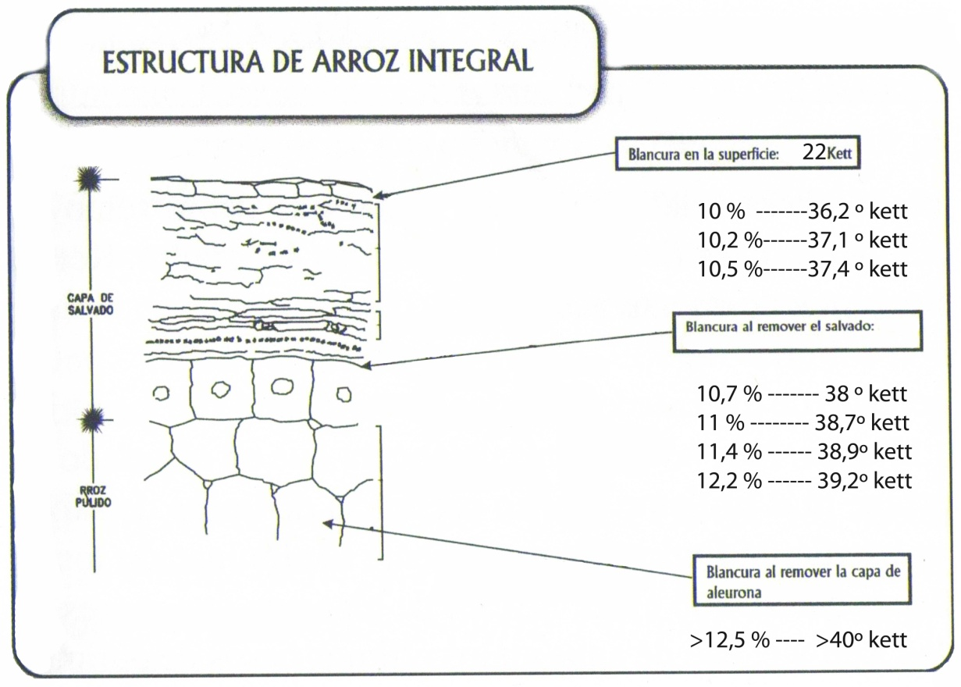

**Figura 3.6**

**Valores de remoción de salvado y Blancura en la estructura de arroz integral**

Elaborado por: Sthefania Piedra R.

Como se muestra en la figura 3.6, para valores entre 10,7% a 11,4 % de remoción de salvado se puede obtener una blancura dentro de un rango entre 38 a 39 º Kett.

* 1. **Preselección de la mejor opción**

Según el análisis realizado en el proceso de pilado si existe una variabilidad de las variables que inciden en el proceso al variar el tiempo de pulido y el peso ejercido en el pulidor. Ahora se podría realizar una preselección de un tratamiento con mejores características que la muestra testigo.

El tratamiento 3 (P3a, b, c) se lo descarta porque el grado de blancura está muy por debajo del valor establecido por la planta. En la planta tienen un rango establecido según lo que indica en los libros de Molinería de Arroz (3). A pesar de dar un rendimiento Mc Gill muy bueno y que la remoción de salvado es menor que la de la muestra testigo.

Por consiguiente, de los otros dos tratamientos el más opcionado es el segundo tratamiento (P2), específicamente la **Prueba 2c** como se puede ver en la Tabla 3.13.

**Tabla 3.13**

**Preselección de tratamiento**

|  |  |  |  |  |
| --- | --- | --- | --- | --- |
| **Muestra** | **% de Remoción de salvado** | **Blancura º Kett** | **Rend. Mc Gill %** | **Dureza (lb/pulg2)** |
|
| Testigo | 12,2 ±0.001 | 39,25 ±0.21 | 59,01 ±1.29 | 565,50 ±17.68 |
| P2a | 10,5 ± 0.000 | 37 ±0.57 | 60,90 ±0.25 | 680,00 ±14.14 |
| P2b | 10,7 ± 0.004 | 37,95 ±0.21 | 60,37 ±0.35 | 674,38 ±29.17 |
| P2c | 11,4 ±0.004 | 38,95 ±0.35 | 60,37 ±0.24 | 633,13 ±7.95 |

Elaborado por: Sthefania Piedra R.

El segundo tratamiento da un mejor rendimiento de pilado que el testigo, además que la blancura está dentro del rango establecido (38-39) y el porcentaje de remoción de salvado del grano es menor que el testigo. Aún cuando la dureza del grano es un poco mayor, los otros parámetros son favorables para esta opción. Los datos del tratamiento escogido se los usará para la posterior validación de la ecuación de regresión para la etapa de pulido.

* 1. **Proyección de resultados a nivel industrial a partir de datos del laboratorio.**

En resumen todas las ecuaciones obtenidas del análisis estadístico con la Prueba de Fisher fueron:

1. *Remoción de salvado*

%RS = 0.069 + 0.0008 * Tiempo de Pulido

1. *Dureza*

Dureza = 1113,63 – 4036,48 *%RS

1. *Rendimiento de pilado*

Rendimiento = 0.73 -1.09 *%RS

1. *Blancura*

Blancura (º Kett) = 21.80 + 150 * %RS

Con estas ecuaciones se puede ingresar los valores dentro de los rangos permitidos en base al porcentaje de remoción de salvado.

* 1. **Validación de ecuación de regresión para el pulido**

Los rangos que se pudieron establecer dentro del análisis para las variables fueron en base al Testigo y al tratamiento escogido detallado en el punto 3.3:

**% Remoción de salvado:** 11.4-12.2 %

**º Blancura Kett:** 38.95 – 39.25

**Rendimiento:** 59.01-60.37 %

**Dureza:** 565.50 - 633.13 lb/pulg2

A continuación se muestra la ecuación general para determinar el Tiempo de pulido incluida todas las variables con los parámetros establecidos en el laboratorio.

|  |  |  |
| --- | --- | --- |
| **Ecuación general para etapa de pulido** | | |
|  |  |  |
|  | -20,03 | **Valores de x** |
| **PEP** | -0,01 | 910 |
| **% Remoción de salvado** | 633,66 | 0,122 |
| **% Rend. Mc Gill** | -149,63 | 0,6 |
| **Blancura º Kett** | 2,39 | 39 |
| **Dureza** | 0,01 | 565,5 |
| **TIEMPO DE PULIDO(s)** |  | **58,4** |

Ingresando los parámetros para cada variable dio un tiempo necesario de 58 s para pulir el arroz y cumplir con los parámetros de Remoción de salvado, Rendimiento, Blancura y Dureza.

El valor del tiempo de pulido encontrado se utilizó para determinar las demás variables involucradas en el proceso utilizando las ecuaciones planteadas del análisis de regresión realizado. En la tabla 3.14 se muestran los resultados obtenidos:

**Tabla 3.14**

**Resultados utilizando las ecuaciones de regresión**

|  |  |  |  |  |  |
| --- | --- | --- | --- | --- | --- |
|  | **Tiempo(s)** | **RS** | **Rendimiento** | **Blancura** | **Dureza** |
| **Laboratorio** | **58** | 0,115 | 60,42 | 39,11 | 647,82 |
|  |  |  |  |  |  |

Elaborado por: Sthefania Piedra R.

Para validar todas las ecuaciones obtenidas para cada variable, se determinó las variables que inciden en el proceso de pulido aplicando

las ecuaciones a partir de los tiempos de pulido con que se trabajo en el laboratorio. Con los resultados obtenidos y los datos reales de las pruebas realizadas en el laboratorio, se realizó un análisis estadístico para determinar si existe diferencia significativa entre los dos resultados.

En el análisis estadístico la hipótesis nula (Ho) a contrastar es *“No existe diferencia significativa entre los resultados”.* Los resultados para cada variable se muestran a continuación en las tablas 3.15, 3.16, 3.17 y 3.18:

**Tabla 3.15**

**Resultados de análisis de la Remoción de salvado**

|  |  |  |  |  |  |  |  |
| --- | --- | --- | --- | --- | --- | --- | --- |
|  |  |  | **Remoción de salvado** | | **F** | **Probabilidad** | **Valor crítico para F** |
|  | **Peso (gr.)** | **Tiempo (s)** | **Real** | **Ecuación** |
| *P1a1* | 458.7 | 60 | 0.11 | 0.12 | 0.04 | 0.84 | 4.96 |
| *P1a2* | 458.7 | 60 | 0.12 | 0.12 |  |  |  |
| *P2c1* | 1143 | 50 | 0.11 | 0.11 |  |  |  |
| *P2c2* | 1143 | 50 | 0.12 | 0.11 |  |  |  |
| *P3b1* | 686.8 | 40 | 0.10 | 0.10 |  |  |  |
| *P3b2* | 686.8 | 40 | 0.10 | 0.10 |  |  |  |

Elaborado por: Sthefania Piedra R.

**Tabla 3.16**

**Resultados de análisis del Rendimiento**

|  |  |  |  |  |  |  |  |
| --- | --- | --- | --- | --- | --- | --- | --- |
|  |  |  | **Rendimiento(%)** | | **F** | **Probabilidad** | **Valor crítico para F** |
|  | **Peso (gr.)** | **Tiempo (s)** | **Real** | **Ecuación** |
| *P1a1* | 458.7 | 60 | 61.3 | 60.2 | 0.01 | 0.94 | 4.96 |
| *P1a2* | 458.7 | 60 | 59.9 | 60.2 |  |  |  |
| *P2c1* | 1143 | 50 | 60.5 | 61.1 |  |  |  |
| *P2c2* | 1143 | 50 | 60.2 | 61.1 |  |  |  |
| *P3b1* | 686.8 | 40 | 62.1 | 62.0 |  |  |  |
| *P3b2* | 686.8 | 40 | 62.4 | 62.0 |  |  |  |

Elaborado por: Sthefania Piedra R

**Tabla 3.17**

**Resultados de análisis de la Blancura**

|  |  |  |  |  |  |  |  |
| --- | --- | --- | --- | --- | --- | --- | --- |
|  |  |  | **Blancura (°Kett)** | | **F** | **Probabilidad** | **Valor crítico para F** |
|  | **Peso (gr.)** | **Tiempo (s)** | **Real** | **Ecuación** |
| *P1a1* | 458.7 | 60 | 39.1 | 39.4 | 0.02 | 0.89 | 4.96 |
| *P1a2* | 458.7 | 60 | 39.2 | 39.4 |  |  |  |
| *P2c1* | 1143 | 50 | 38.7 | 38.2 |  |  |  |
| *P2c2* | 1143 | 50 | 39.2 | 38.2 |  |  |  |
| *P3b1* | 686.8 | 40 | 36.2 | 37.0 |  |  |  |
| *P3b2* | 686.8 | 40 | 37.1 | 37.0 |  |  |  |

Elaborado por: Sthefania Piedra R.

**Tabla 3.18**

**Resultados de análisis de la Dureza**

|  |  |  |  |  |  |  |  |
| --- | --- | --- | --- | --- | --- | --- | --- |
|  |  |  | **Dureza (lb/pulg2)** | | **F** | **Probabilidad** | **Valor crítico para F** |
|  | **Peso (gr.)** | **Tiempo (s)** | **Real** | **Ecuación** |
| *P1a1* | 458.7 | 60 | 680.0 | 641.4 | 0.03 | 0.86 | 4.96 |
| *P1a2* | 458.7 | 60 | 667.1 | 641.4 |  |  |  |
| *P2c1* | 1143 | 50 | 638.8 | 673.7 |  |  |  |
| *P2c2* | 1143 | 50 | 627.5 | 673.7 |  |  |  |
| *P3b1* | 686.8 | 40 | 691.0 | 705.9 |  |  |  |
| *P3b2* | 686.8 | 40 | 717.5 | 705.9 |  |  |  |

Elaborado por: Sthefania Piedra R.

Como se puede ver en las tablas de resultados los valores de F son menores al valor crítico para F por lo que se acepta la hipótesis nula establecida *“No existe diferencia significativa entre los resultados”.*

Luego del análisis realizado se puede concluir que no existe una diferencia significativa entre los resultados reales de las pruebas realizadas en laboratorio y los resultados aplicando las ecuaciones de regresión para cada variable que incide en el proceso.

Por consiguiente, las ecuaciones obtenidas si son aplicables para determinar los valores de las variables que inciden en el proceso de pulido dentro de los parámetros establecidos por la empresa.

**CAPÍTULO 4**

**4. CONCLUSIONES Y RECOMENDACIONES**

**Conclusiones**

1. En la validación de la muestra se concluyó que los datos del experimento tuvieronun comportamiento normal debido a que los valores de p_value fueron mayores al 5% en el test de normalidad realizado. Al realizar el análisis de regresión tomando en cuenta como variable dependiente la variación en el tiempo de pulido, se puede concluir que las variables (remoción de salvado, rendimiento, blancura y dureza) se encuentran asociadas en un 97%.
2. Durante el estudio se puede concluir que el Tiempo de pulido tiene mayor influencia que el Peso ejercido en el pulidor en las variables que se tomaron para el control de la etapa de pulido. Por consiguiente, al analizar la influencia del tiempo en el porcentaje de remoción de salvado, se encontró que está asociado en un 88 %, lo cual confirma el pronóstico planteado.
3. En el análisis de regresión lineal realizado por individual a cada variable se pudo concluir que más del 60 % de los datos pueden ser explicados a partir del porcentaje de remoción de salvado, lo cuál confirma el pronóstico planteado para cada una. Por consiguiente, se encontraron las ecuaciones ajustadas para cada caso para su respectiva validación.
4. Se concluye que la mayor parte de los resultados estuvieron dentro de los rangos que indica la bibliografía, como se detalla en la estructura del arroz integral. Por consiguiente de un rango de 10.7 a 11.4% de salvado se puede remover para obtener una blancura de 38 a 39 º Kett. Además para valores mayores a 12.5 %, se obtendrá una blancura mayor a 40 º Kett , por lo que ya se está removiendo la capa de la aleurona.
5. El tratamiento con mejores resultados obtenidos de la prueba realizada a nivel de laboratorio fue la prueba a la que se aplica un tiempo de 50 s en total para pulir con un peso sobre el pulidor de 1143 gr. Con este tratamiento se obtuvo un 11.4% de remoción de salvado con una blancura de 38.95 º Kett, un rendimiento de pilado de 60.37 % y una dureza del grano de 633.13 lb/pulg2. Comparando con la prueba testigo, tiene un mejor rendimiento y una Blancura de arroz dentro del rango recomendado con una remoción de salvado menor, lo cuál da un arroz de excelente calidad. Los resultados de este tratamiento están dentro de los parámetros con que trabaja la planta, lo cuál ayudó para establecer rangos para la validación de las ecuaciones de regresión.
6. En el análisis estadístico realizado a los resultados reales de las pruebas contra los obtenidos aplicando las ecuaciones de regresión no se encontró diferencia significativa. Los valores de F fueron menor que los valores críticos para F en todas las variables por lo que se acepto la hipótesis nula planteada. De esta manera el modelo obtenido del análisis si puede ser usado para el procesamiento de otras variedades de arroz que tenga características similares a las que estuvieron dentro del estudio.

**Recomendaciones**

1. Se recomienda realizar las pruebas en planta con el análisis de regresión respectivo debido a que a nivel de laboratorio las ecuaciones obtenidas si pueden ser aplicadas. Los resultados de cada variable estuvieron dentro de los rangos establecidos.
2. La materia prima debe tener buenas características físicas previas antes de entrar al proceso de pilado para no obtener variaciones grandes en los resultados obtenidos al aplicar las ecuaciones de regresión. Adicional, los equipos con que se trabaje deben estar en buenas condiciones de trabajo para que no afecte el control del proceso.
3. Los parámetros con que se trabajó fue con los que la planta donde se realizó el estudio trabajan normalmente, por consiguiente las piladoras tendrían que tener parámetros establecidos para cada variable y así poder comparar y poder ver como está trabajando su proceso.

**BIBLIOGRAFÍA**

1. ALIMENTACION SANA, El arroz importante alimento, http://www.alimentación–sana.com.ar, Agosto 2008
2. CASTILLO N. ALVARO, Molinería de Arroz en Trópicos, Ediagro Ltda., 1ra Edición, Bogotá, Colombia 2000
3. CASTILLO N. ALVARO, Molinería de Arroz Tomo 2, Ediagro Ltda., 1ra Edición, Bogotá, Colombia 2007
4. CARRERES O. MIGUEL, El Arroz, Ediciones Mundi-Prensa, 2da Edición, Versión Española, 1989
5. CENTRO INTERNACIONAL DE AGRICULTURA TROPICAL ( CIAT), Evaluación de la calidad culinaria y molinera del arroz,3ra Edición, Cali, Colombia Septiembre 1989
6. EDIAGRO, Manual de instrucciones para operación y mantenimiento de medidor digital de blancura para arroz KETT C-300, Versión en español, Colombia
7. GONZALEZ R.J, Efecto de la dureza del endospermo del maíz sobre las propiedades de hidratación y cocción, INTA, http://www. alanrevista.org, Agosto del 2009.
8. INDIA,PRONACA, Semilla de arroz F-50,Folleto de Información, Ecuador 2009
9. PROYECTO,MINSITERIO DE AGRICULTURA Y GANADERÍA, El arroz en el Ecuador, Agosto 2009
10. UNIVERSIDAD NACIONAL DE COLOMBIA, ANTROPOLOGIA ALIMENTARIA, El Arroz, Bogóta, Colombia, Noviembre 2003, Pág. 9-10
11. VILES ELISABETH, Manual de Minitab Release 14, Escuela Superior de Ingenieros de San Sebastián, Universidad de Navarra, http://www.monografías .com , Diciembre 2009

**APÉNDICES**

**APÉNDICE A**

**DIAGRAMA DE TOMA DE MUESTRAS**

**APÉNDICE B**

**RESULTADOS DE LAS PRUEBAS DE PILADO**

|  |  |  |  |  |  |  |  |  |  |  |  |  |  |  |  |
| --- | --- | --- | --- | --- | --- | --- | --- | --- | --- | --- | --- | --- | --- | --- | --- |
| **Código Muestra** | **Silo** | **Variedad** | **Días** | **Humedad Paddy %** | ***DESCASCARADO*** | | | ***PULIDO*** | | **% de Remoción de salvado** | ***CLASIFICACIÓN*** | | **Rend. Mc Gill %** | **Blancura º Kett** | **Humedad Pilado %** |
| **Tamo gr.** | **Integral gr.** | **Blancura Integ. ºKett** | **Polvillo gr.** | **Materia Blanca gr.** | **Arrocillo gr.** | **Entero gr.** |
| T 1 | B-9 | F-50 | 105 | 11,07 | 189,2 | 808,2 | 21,6 | 94,2 | 708,8 | 12,3% | 108,7 | 599,2 | 59,92 | 39,1 | 11,07 |
| T 2 | B-9 | F-50 | 105 | 10,97 | 197,8 | 800,8 | 21,8 | 93,1 | 703,4 | 12,2% | 121,4 | 581 | 58,1 | 39,4 | 11,47 |
|  |  |  | *Promedio* | **11,02** | **193,5** | **804,5** | **21,7** | **93,65** | **706,1** | **12,2%** | **115,05** | **590,1** | **59,01** | **39,25** | **11,27** |
|  |  |  |  |  |  |  |  |  |  |  |  |  | 0 |  |  |
| P1a1 | B-9 | F-50 | 105 | 11,27 | 187,1 | 812,1 | 21 | 87,1 | 720,5 | 11,3% | 107 | 613 | 61,3 | 39,1 | 11,57 |
| P1a2 | B-9 | F-50 | 105 | 11,87 | 188,8 | 809,6 | 21 | 90,4 | 715,7 | 11,6% | 115,1 | 599,3 | 59,93 | 39,2 | 11,87 |
|  |  |  | *Promedio* | **11,57** | **187,95** | **810,85** | **21** | **88,75** | **718,1** | **11,4%** | **111,05** | **606,15** | **60,615** | **39,15** | **11,72** |
|  |  |  |  |  |  |  |  |  |  |  |  |  | 0 |  |  |
| P1b1 | B-9 | F-50 | 105 | 12,13 | 191,6 | 806,4 | 21,3 | 91 | 712,1 | 11,7% | 118,8 | 591,2 | 59,12 | 39,6 | 12,67 |
| P1b2 | B-9 | F-50 | 105 | 11,77 | 190,6 | 807,8 | 21,4 | 92,2 | 713 | 11,7% | 107,8 | 603,8 | 60,38 | 40,3 | 11,87 |
|  |  |  | *Promedio* | **11,95** | **191,1** | **807,1** | **21,35** | **91,6** | **712,55** | **11,7%** | **113,3** | **597,5** | **59,75** | **39,95** | **12,27** |
|  |  |  |  |  |  |  |  |  |  |  |  |  | 0 |  |  |
| P1c1 | B-9 | F-50 | 105 | 11,57 | 191,8 | 805,6 | 21,4 | 93,6 | 709,1 | 12,0% | 115,8 | 592,8 | 59,28 | 39,4 | 12,27 |
| P1c2 | B-9 | F-50 | 105 | 11,37 | 191,9 | 807 | 20,9 | 91,4 | 712,4 | 11,7% | 104,1 | 604,7 | 60,47 | 40,5 | 10,17 |
|  |  |  | *Promedio* | **11,47** | **191,85** | **806,3** | **21,15** | **92,5** | **710,75** | **11,9%** | **109,95** | **598,75** | **59,875** | **39,95** | **11,22** |
|  |  |  |  |  |  |  |  |  |  |  |  |  | 0 |  |  |
| P2a1 | B-9 | F-50 | 105 | 11,57 | 187,4 | 810,3 | 20,6 | 80,6 | 725,4 | 10,5% | 113 | 610,7 | 61,07 | 37,4 | 12,27 |
| P2a2 | B-9 | F-50 | 105 | 11,47 | 11,47194,5 | 803,4 | 20,4 | 78,9 | 719,2 | 10,5% | 112 | 607,2 | 60,72 | 36,6 | 11,97 |
|  |  |  | *Promedio* | **11,52** | **187,4** | **806,85** | **20,5** | **79,75** | **722,3** | **10,5%** | **112,5** | **608,95** | **60,895** | **37** | **12,12** |

|  |  |  |  |  |  |  |  |  |  |  |  |  |  |  |  |
| --- | --- | --- | --- | --- | --- | --- | --- | --- | --- | --- | --- | --- | --- | --- | --- |
|  |  |  |  |  |  |  |  |  |  |  |  |  | 0 |  |  |
| P2b1 | B-9 | F-50 | 105 | 11,57 | 192,6 | 805,4 | 20,6 | 79,7 | 721,3 | 10,4% | 118,8 | 601,2 | 60,12 | 38,1 | 12,17 |
| P2b2 | B-9 | F-50 | 105 | 11,67 | 186,5 | 811,7 | 20,1 | 85,5 | 722,3 | 11,0% | 115,7 | 606,1 | 60,61 | 37,8 | 12,07 |
|  |  |  | *Promedio* | **11,62** | **189,55** | **808,55** | **20,35** | **82,6** | **721,8** | **10,7%** | **117,25** | **603,65** | **60,365** | **37,95** | **12,12** |
|  |  |  |  |  |  |  |  |  |  |  |  |  | 0 |  |  |
| P2c1 | B-9 | F-50 | 105 | 11,77 | 188 | 811 | 20,4 | 87 | 721,2 | 11,1% | 114 | 605,4 | 60,54 | 38,7 | 12,07 |
| P2c2 | B-9 | F-50 | 105 | 11,81 | 187,9 | 810,1 | 20,1 | 90 | 715,7 | 11,7% | 113,3 | 602 | 60,2 | 39,2 | 12,27 |
|  |  |  | *Promedio* | **11,79** | **187,95** | **810,55** | **20,25** | **88,5** | **718,45** | **11,4%** | **113,65** | **603,7** | **60,37** | **38,95** | **12,17** |
|  |  |  |  |  |  |  |  |  |  |  |  |  | 0 |  |  |
| P3a1 | B-9 | F-50 | 105 | 11,57 | 192 | 807,5 | 20,9 | 76,7 | 727,9 | 9,9% | 102,8 | 622,4 | 62,24 | 36,4 | 12,3 |
| P3a2 | B-9 | F-50 | 105 | 11,67 | 194,6 | 804 | 21,9 | 76,2 | 725,7 | 9,7% | 99,5 | 623,7 | 62,37 | 37 | 12,5 |
|  |  |  | *Promedio* | **11,62** | **193,3** | **805,75** | **21,4** | **76,45** | **726,8** | **9,8%** | **101,15** | **623,05** | **62,305** | **36,7** | **12,4** |
|  |  |  |  |  |  |  |  |  |  |  |  |  | 0 |  |  |
| P3b1 | B-9 | F-50 | 105 | 11,87 | 193,6 | 804,9 | 21,4 | 77,6 | 723,8 | 10,1% | 101,1 | 621,4 | 62,14 | 36,2 | 12,8 |
| P3b2 | B-9 | F-50 | 105 | 11,77 | 190,9 | 807,3 | 21,1 | 76,8 | 724,7 | 10,2% | 98,7 | 623,8 | 62,38 | 37,1 | 13 |
|  |  |  | *Promedio* | **11,82** | **192,25** | **806,1** | **21,25** | **77,2** | **724,25** | **10,2%** | **99,9** | **622,6** | **62,26** | **36,65** | **12,9** |
|  |  |  |  |  |  |  |  |  |  |  |  |  | 0 |  |  |
| P3c1 | B-9 | F-50 | 105 | 11,57 | 193,2 | 807,6 | 21,5 | 80,6 | 724,4 | 10,3% | 106,2 | 616,2 | 61,62 | 37,7 | 12,8 |
| P3c2 | B-9 | F-50 | 105 | 11,77 | 192,3 | 809,1 | 21,1 | 79,7 | 722,7 | 10,7% | 102,6 | 618,8 | 61,88 | 37,5 | 12,8 |
|  |  |  | *Promedio* | **11,67** | **192,75** | **808,35** | **21,3** | **80,15** | **723,55** | **10,5%** | **104,4** | **617,5** | **61,75** | **37,6** | **12,8** |

**APÉNDICE C**

**RESULTADOS DE LA PRUEBA DE FISHER**

|  |  |  |  |  |  |
| --- | --- | --- | --- | --- | --- |
| **Tabla C 1**  **Análisis de varianza** | | | | | |
|  | *Grados de libertad* | *Suma de cuadrados* | *Promedio de los cuadrados* | *F* | *Valor crítico de F* |
| Regresión | 5 | 1307,22443 | 261,444885 | 50,2947377 | 1,8816E-08 |
| Residuos | 14 | 72,7755738 | 5,19825527 |  |  |
| Total | 19 | 1380 |  |  |  |

Elaborado por: Sthefania Piedra R.

**Tabla C 2**

**Coeficientes para el Tiempo de Pulido**

|  |  |
| --- | --- |
|  | ***Coeficientes*** |
| **Intercepción** | -20,0277935 |
| PEP | -0,01089892 |
| % de Remoción de salvado | 633,663996 |
| Rend. Mc Gill % | -149,630597 |
| Blancura º Kett | 2,39059112 |
| Dureza (lb/pulg2) | 0,01335873 |

Elaborado por: Sthefania Piedra R.

**Tabla C 3**

|  |  |  |  |  |  |  |
| --- | --- | --- | --- | --- | --- | --- |
| **Análisis de varianza** | | | | | | |
|  | *Grados de libertad* | *Suma de cuadrados* | *Promedio de los cuadrados* | *F* | *Valor crítico de F* |
| Regresión | 4 | 350629,238 | 87657,3095 | 1,14816423 | 0,37203777 |
| Residuos | 15 | 1145184,29 | 76345,6195 |  |  |
| Total | 19 | 1495813,53 |  |  |  |

Elaborado por: Sthefania Piedra R.

**Tabla C 4**

**Coeficientes para el Peso ejercido en el pulidor**

|  |  |
| --- | --- |
|  | *Coeficientes* |
| Intercepción | -5114,33811 |
| % de Remociòn de salvado | -7365,81322 |
| Rend. Mc Gill % | 7022,66768 |
| Blancura º Kett | 116,277466 |
| Dureza (lb/pulg2) | -3,02429692 |

Elaborado por: Sthefania Piedra R.

|  |  |  |  |  |  |
| --- | --- | --- | --- | --- | --- |
| **Tabla C5** | | | | | |
|  | | **Análisis de varianza** | | |  |
|  | *Grados de libertad* | *Suma de cuadrados* | *Promedio de los cuadrados* | *F* | *Valor crítico de F* |
| Regresión | 1 | 0,00084472 | 0,00084472 | 60,5564654 | 5,3077E-07 |
| Residuos | 17 | 0,00023714 | 1,3949E-05 |  |  |
| Total | 18 | 0,00108186 |  |  |  |

Elaborado por: Sthefania Piedra R.

|  |  |  |  |  |  |
| --- | --- | --- | --- | --- | --- |
| **Tabla C6**  **Análisis de varianza** | | | | | |
|  | *Grados de libertad* | *Suma de cuadrados* | *Promedio de los cuadrados* | *F* | *Valor crítico de F* |
| Regresión | 1 | 17627,011 | 17627,011 | 28,0053439 | 5,9761E-05 |
| Residuos | 17 | 10700,0717 | 629,415982 |  |  |
| Total | 18 | 28327,0827 |  |  |  |

Elaborado por: Sthefania Piedra R.

**Tabla C7**

|  |  |  |  |  |  |  |
| --- | --- | --- | --- | --- | --- | --- |
| **Análisis de varianza** | | | | | |  |
|  | *Grados de libertad* | *Suma de cuadrados* | *Promedio de los cuadrados* | *F* | *Valor crítico de F* |
| Regresión | 1 | 0,00129068 | 0,00129068 | 37,1590743 | 1,188E-05 |
| Residuos | 17 | 0,00059048 | 3,4734E-05 |  |  |
| Total | 18 | 0,00188116 |  |  |  |

Elaborado por: Sthefania Piedra R.

|  |  |  |  |  |  |  |  |
| --- | --- | --- | --- | --- | --- | --- | --- |
| **Tabla C8** | | | | | |  | |
| **Análisis de varianza** | | | | | | | |
|  | *Grados de libertad* | *Suma de cuadrados* | *Promedio de los cuadrados* | *F* | | *Valor crítico de F* | |
| Regresión | 1 | 24,3654932 | 24,3654932 | 63,327415 | | 3,9218E-07 | |
| Residuos | 17 | 6,54082257 | 0,38475427 |  | |  | |
| Total | 18 | 30,9063158 |  |  | |  | |

Elaborado por: Sthefania Piedra R.

**APÉNDICE D**

**RESULTADOS DE ANÁLISIS ESTADÍSTICO**

**Tabla D1**

**Análisis de varianza de Remoción de salvado**

|  |  |  |  |  |  |  |
| --- | --- | --- | --- | --- | --- | --- |
| *Origen de las variaciones* | *Suma de cuadrados* | *Grados de libertad* | *Promedio de los cuadrados* | *F* | *Probabilidad* | *Valor crítico para F* |
| Entre grupos | 2.15053E-06 | 1 | 2.15053E-06 | 0.044 | 0.838 | 4.965 |
| Dentro de los grupos | 0.000486579 | 10 | 4.86579E-05 |  |  |  |
|  |  |  |  |  |  |  |
| Total | 0.00048873 | 11 |  |  |  |  |

Elaborado por: Sthefania Piedra R.

**Tabla D2**

**Análisis de varianza de Rendimiento**

|  |  |  |  |  |  |  |
| --- | --- | --- | --- | --- | --- | --- |
| *Origen de las variaciones* | *Suma de cuadrados* | *Grados de libertad* | *Promedio de los cuadrados* | *F* | *Probabilidad* | *Valor crítico para F* |
| Entre grupos | 0.004181333 | 1 | 0.004181333 | 0.005 | 0.945 | 4.965 |
| Dentro de los grupos | 8.292019333 | 10 | 0.829201933 |  |  |  |
|  |  |  |  |  |  |  |
| Total | 8.296200667 | 11 |  |  |  |  |

Elaborado por: Sthefania Piedra R.

**Tabla D3**

**Análisis de varianza de Blancura**

|  |  |  |  |  |  |  |
| --- | --- | --- | --- | --- | --- | --- |
| *Origen de las variaciones* | *Suma de cuadrados* | *Grados de libertad* | *Promedio de los cuadrados* | *F* | *Probabilidad* | *Valor crítico para F* |
| Entre grupos | 0.03 | 1 | 0.03 | 0.02141 | 0.887 | 4.965 |
| Dentro de los grupos | 14.015 | 10 | 1.4015 |  |  |  |
|  |  |  |  |  |  |  |
| Total | 14.045 | 11 |  |  |  |  |

Elaborado por: Sthefania Piedra R.

**Tabla D4**

**Análisis de varianza de Dureza**

|  |  |  |  |  |  |  |
| --- | --- | --- | --- | --- | --- | --- |
| *Origen de las variaciones* | *Suma de cuadrados* | *Grados de libertad* | *Promedio de los cuadrados* | *F* | *Probabilidad* | *Valor crítico para F* |
| Entre grupos | 33.44035243 | 1 | 33.44035243 | 0.03427 | 0.856840126 | 4.9646027 |
| Dentro de los grupos | 9758.698472 | 10 | 975.8698472 |  |  |  |
|  |  |  |  |  |  |  |
| Total | 9792.138825 | 11 |  |  |  |  |

Elaborado por: Sthefania Piedra R